МИНИСТЕРСТВО СЕЛЬСКОГО ХОЗЯЙСТВА
РОССИЙСКОЙ ФЕДЕРАЦИИ
Федеральное государственное бюджетное
образовательное учреждение
высшего профессионального образования
«Казанский государственный аграрный университет»

Кафедра землеустройства и кадастров

Учебное пособие
по выполнению курсового проекта на тему:
«Инженерное обустройство территории»
(для студентов, обучающихся по направлению подготовки 120700.62 – землеустройство и кадастры)

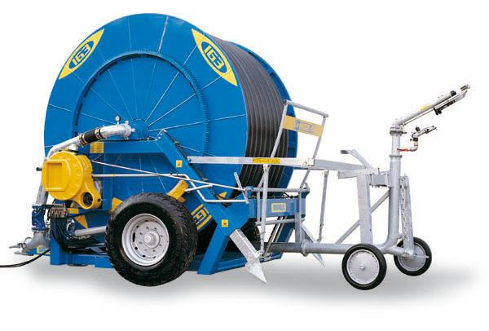

Казань, 2013
УДК 631.6.001.2(07)
ББК 40.6Р

Курсовой проект по инженерному обустройству территории состоит из трёх разделов: мелиоративное и лесотехническое обустройство территории землепользования конкретного хозяйства, размещение линейных объектов.
Для выполнения курсового проекта студент должен иметь карту землепользования, размещения рабочих участков существующих севооборотов и производственно-финансовый отчёт хозяйства (по выбору).
Составители: профессор Сафиоллин Ф.Н.; д.с.-х.н., зав. филиалами кафедры землеустройства и кадастров Хисматуллин М.М. и Миннуллин Г.С.
Методические указания обсуждены и одобрены на заседании кафедры землеустройства и кадастров 23 сентября 2013 года. Протокол №2
Рекомендовано к печати методической комиссией агрономического факультета Казанского ГАУ « __» сентября 2013 года. Протокол № 2 от 23 сентября 2013 года
Рецензенты:
Шайхутдинов Ф.Ш. – и.о. зав. кафедрой растениеводства и овощеводства ФГБОУ ВПО «Казанский ГАУ», доктор сельскохозяйственных наук, профессор;
Шакиров Р.С. – зав. отделом агрохимии и адаптивных технологий ГНУ «ТатНИИСХ» РАСХН, доктор сельскохозяйственных наук, профессор.

УДК 631.6.001.2(07)
ББК 40.6Р

© Казанский государственный аграрный университет, 2013 г.
ВВЕДЕНИЕ – объём не более 2-3 страниц компьютерного текста.
Указывается значение мелиоративного, лесотехнического обустройства и правильного размещения линейных объектов (главным образом полевых дорог временного использования).
Особо подчёркиваются цели и задачи курсового проекта.

Глава I. Почвенно-климатические условия и краткие итоги производственно-финансовой деятельности хозяйства

1.1. Производственно-финансовая деятельность (местонахождение хозяйства, его специализация, урожайность сельскохозяйственных культур, поголовье скота, его продуктивность, потребность в кормах, объёмы реализации растениеводческой и животноводческой продукции, рентабельность, чистая прибыль).
1.2. Агроклиматические ресурсы (осадки, температурный режим, гидротермический коэффициент, рельеф, почва, водоисточники, севообороты, экспликация земель хозяйства).

РАЗДЕЛ 1. МЕЛИОРАТИВНОЕ ОБУСТРОЙСТВО
ТЕРРИТОРИИ (ОРГАНИЗАЦИЯ ОРОСИТЕЛЬНОЙ
СИСТЕМЫ НА МЕСТНОМ СТОКЕ)

Глава II. Проектирование и строительство пруда

2.1. Обоснование проекта (пример)
Свыше 70% поверхности земного шара занимают моря и океаны, 3% суши покрывают озёра и реки, 4% - болота и заболоченные участки.
Запасов воды на земле огромное количество (около 1,5 млрд. км³), а на долю пресных вод приходится всего 2% от общего объёма воды.
Более того, водообеспеченность различных континентов и регионов неравномерная. В Европе и Азии, где проживает 70% населения земного шара, сосредоточенно лишь 39% запасов пресных вод, что характерно и для нашей республики. Например, самая высокая обеспеченность поверхностными водами на душу населения приходится в Предкамской зоне и Предволжье, самая низкая – в Юго-Восточном и Западном Закамье.
С другой стороны из-за сильной распаханности территории Татарстана (82% от сельхозугодий), интенсивной вырубки лесных массивов (лесистость 16,5%) и огромного ежегодного водозабора на нужды сельского хозяйства (2,8-3,0 км³) многие реки и озёра высыхают или сильно заиливаются. Так, в последние годы пересохли 289 озёр, заилились 404 и заросли (заболотились) 321 озеро.
В летний период (период интенсивного водозабора на полив сельскохозяйственных культур) уровень воды, особенно малых рек, падает до критической отметки, нанося огромный ущерб рыбным ресурсам.
В связи с этим в каждом хозяйстве, в каждом населённом пункте необходимо заниматься строительством искусственных водоёмов, прудов и запруд с целью задержания весенних талых вод и использования их на нужды сельского хозяйства.

2.2. Требования к выбору места для
строительства пруда
При выборе места для строительства пруда следует учесть следующие требования:
- Пруд следует располагать по-возможности ближе к основному потребителю воды (орошаемые участки, населённый пункт), и не ближе 200 м от животноводческих комплексов);
- Плотину следует ставить в более узком месте балки, с тем расчётом, чтобы объём земляных работ был минимальным, а объём задерживаемой воды был максимальный;
- Желательно створ плотины намечать непосредственно за крутым поворотом балки, что сокращает длину разгона ветровой волны. воздействующей на мокрый откос плотины;
- При наличии ключей, створ плотины следует располагать ниже их выхода, с тем расчётом, чтобы вода ключей пополняла запас воды в пруду и освежала её;
- Продольный уклон балки выше плотины должен быть не более 5 м на 1 километр, что позволяет при меньшей высоте плотины задержать большой объём воды;
- Категорически запрещается устройство водоёмов на территории кладбищ, скотомогильников и свалок мусора;
- Пруд должен располагаться по-возможности выше орошаемых участков и других потребителей пресной воды;
- Грунт дна пруда и его откосов должен быть сложен маловодопроницаемыми глинами или же суглинками. Для определения механического состава грунта проводятся гидрологические и гидрогеологические изыскания путём бурения скважин;
- Глубина пруда должна быть не менее 6-ти метров. При меньшей глубине пруд заиливается и летом «цветёт»;
- Вблизи створа плотины должно быть достаточное количество грунтовых материалов, удобный способ его доставки и укладки в тело плотины;
- Пруд должен иметь достаточную площадь водосбора.

2.3. Определение площади водосбора и
полного объёма воды
Водосборная площадь – это часть площади, поверхностный сток с которой поступает в проектируемый водоём. Для определения водосборной площади берётся план местности в горизонталях в масштабе 1:25000. Если в хозяйстве нет таких карт, то она заказывается в РКЦ «Земля» (рис.1).
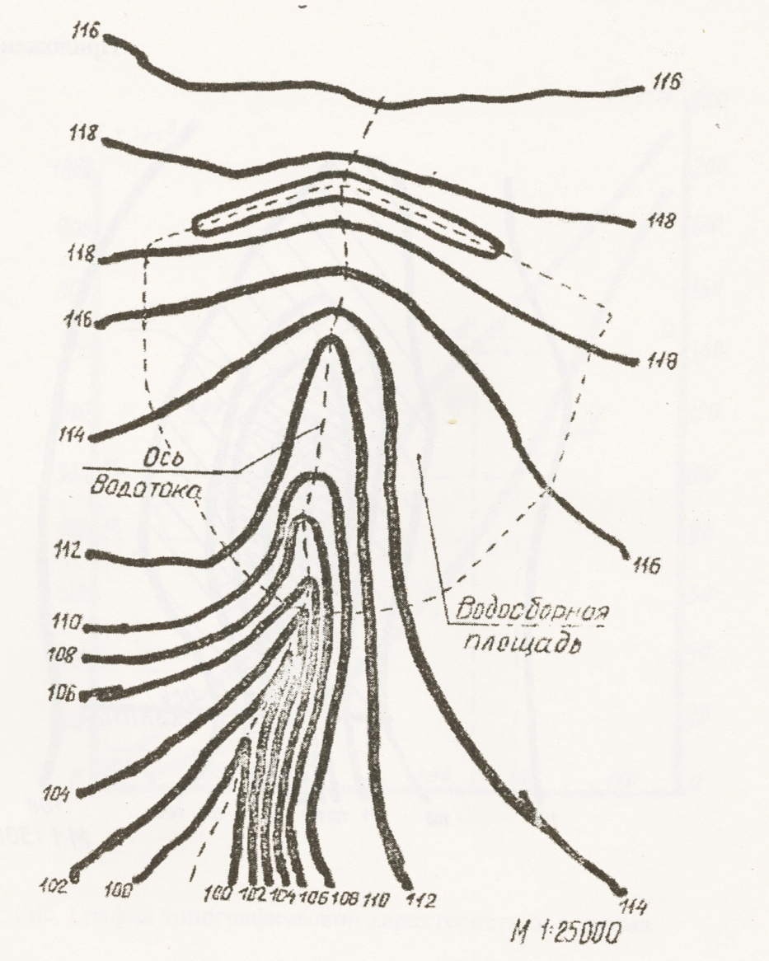
Рис.1 План балки «Глубокая»
На плане проводится водораздельная линия под углом 90⁰ к горизонталям, так как вода со склона к нижней горизонтали стекает под углом 90 градусов.
Известно, что площадь неправильной конфигурации можно определить при помощи планиметра, палетки или же геометрическим методом (путём деления на квадратные сантиметры). При подсчёте, если неполный квадрат меньше половины его не учитывают, и наоборот.
При масштабе 1:25000 каждый см² составит 6,25 га водосборной площади (1 см = 250 м), 1 см²=62500 м², 1 га = 10000 м²).
Приток воды, поступающей в пруд с водосборной площади при расчётной вероятности повышения слоя весеннего стока рассчитывается по формуле
W=10·S·h_{p}, где

W – объём воды, м³;
10 – коэффициент перевода (1 мм=10 м³);
S – площадь водосбора, га;
h_{p} – слой стока воды, мм.
Среднемноголетний слой стока по агропочвенным районам Республики Татарстан приводится в таблице 1.
Таблица 1
Слой весеннего стока при 75% обеспеченности
Агропочвенные районы | Слой стока, мм
Предкамье | 110
Предволжье | 80
Западное Закамье | 100
Юго-Восточное Закамье | 75
Восточное Закамье | 46

Пример: 620 га ·110·10=682 тыс.м³
2.4. Определение ёмкости чаши пруда
Для определения ёмкости чаши пруда (вместимости расчётного притока воды – W) используется план балки в масштабе 1:5000 с сечением горизонталей в 2 метра. Опять же геометрическим методом определяют площадь между осью плотины и каждой горизонталью. Это будет площадь пруда (S тыс. м²) при различном его наполнении (рис. 2).
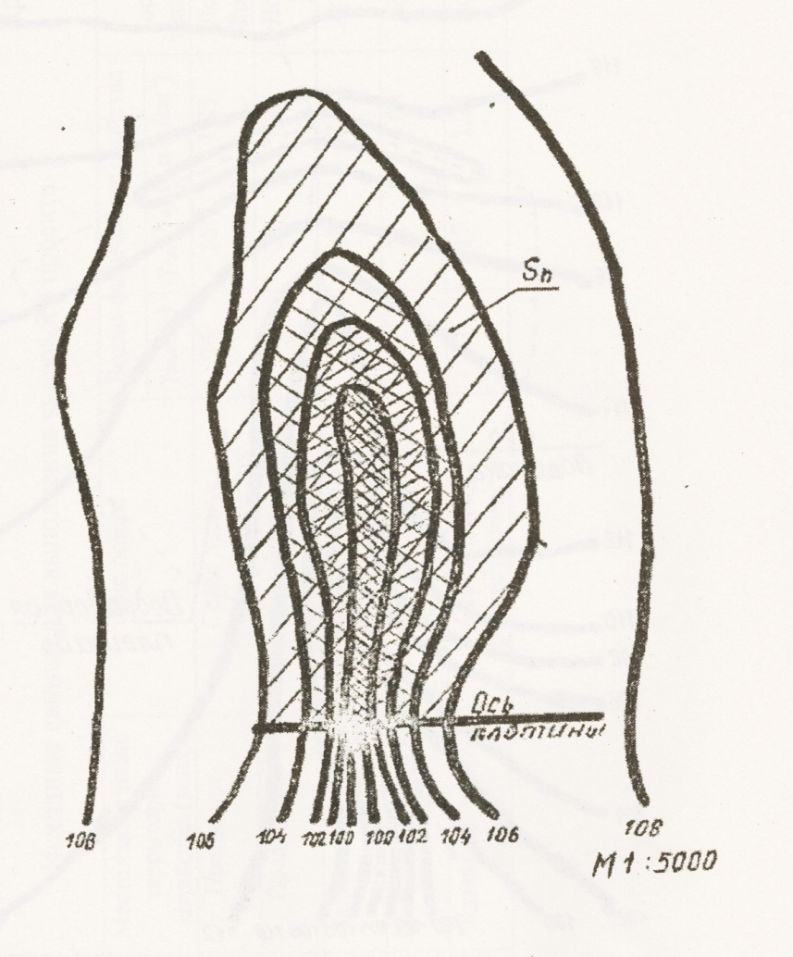
Рис. 2. План чаши пруда
Зная S, вычисляется объём слоя W тыс. м³ между каждой парой соседних горизонталей по формуле:
Для нижнего (первого) слоя
$W_{1}$=$\frac{1}{3}$h·$S_{1}$ (объём полного конуса).
Для остальных $W_{i}$ $= \frac{1}{2}$h($S_{n-1}+ S_{n}$) (объём усечённого конуса), где
W – объём воды между соседними горизонталями, тыс. м³;
S₁ , ($S_{n-1}+ S_{n}$) – площади, ограниченные соседними горизонталями, тыс. м²;
h – высота сечений горизонталей, м.
Например, объём первого слоя составит:
$W_{1}= \frac{1}{3}$·$2·95=63,3 тыс.м^{3}$;
Для второго слоя - $W_{2}=$ S₁ + S₂
W₂ = 63.3 + 150 = 213.3 тыс. м³.
Все результаты расчётов сводятся в таблицу 2.
Таблица 2
Ёмкость чаши пруда по слоям
Отметки  горизонталей | Площадь  зеркала пруда, тыс.м² | Объём слоя между  соседними  горизонталями, тыс.м³ | Объём чаши пруда от дна до данной  горизонтали, тыс. м³
100 | 0 | 63,3 | 0
102 | 95 | 213,3 | 63,3
104 | 150 | 330 | 276,6
106 | 180 | 380 | 606,6
108 | 200 |  | 986,6
110

Расчёты показывают, что ёмкость проектируемого пруда не только соответствует весеннему стоку воды в объёме 682 тыс. м³, но и остаётся запас для размещения 304,6 тыс. м³ воды. При этом максимальная глубина пруда составит 8 м (108-100).

2.5. Водохозяйственный расчёт пруда
Целью водохозяйственного расчёта пруда является определение полезного объёма пруда, то есть того количества воды, которое может быть забрано из пруда на орошение и водоснабжение. Объём воды (682 тыс.м³), полученный в результате перемножения годового расчётного стока на водосборную площадь , называется полным объёмом пруда.
Уровень воды, которого достигает пруд при полном объёме, называется нормально-подпёртым горизонтом (НПГ-106,2 м). Его можно найти по графику интегральных кривых. На шкале ёмкости пруда откладываем значение полного объёма пруда (689 тыс. м³) и проводим горизонтальную линию до пересечения с кривой ёмкости. Из точки пересечения опускаем вертикальную линию до пересечения со шкалой горизонталей, это и будет отметкой нормально-подпёртого горизонта. Продолжив вертикальную линию от НПГ до пересечения с кривой площадей зеркала, и приводя из точки пересечения горизонтальную линию на шкалу площадей зеркала, найдём размер площади зеркала пруда при его расчётном (полном) наполнении.
Всю воду из пруда использовать нельзя. В пруду всегда должен оставаться неприкосновенный запас, который получил название мёртвый объём, глубиной 1,5-2,0 метра.
Назначение мёртвого объёма воды:
- Для оседания твёрдого стока (взвешенных частиц, поступающих в весенне-летнее время с водой);
- Для предохранения дна пруда и основания плотины от промерзаний в зимнее время, так как в этом случае образуются трещины, вызывающие утечку воды;
- Для создания подпора при орошении, если оросительный участок расположен ниже пруда, а вода подаётся самотёком на насосную станцию;
- При разведении в пруду рыбы мёртвый объём и его глубина должна обеспечить рыбе достаточную площадь, корм и воздух с учётом образования ледяного покрова;
- Мёртвый объём также нужен для противопожарных и социально-бытовых целей.
Неприкосновенный запас воды определяется опять же по графику интегральных кривых. Для этого находим отметку горизонтали 102, проводим перпендикуляр до пересечения с кривой объёма воды и из точки пересечения проводим горизонтальную линию до шкалы объёма воды.

Ответ: Мёртвый объём = _____________ тыс. м³
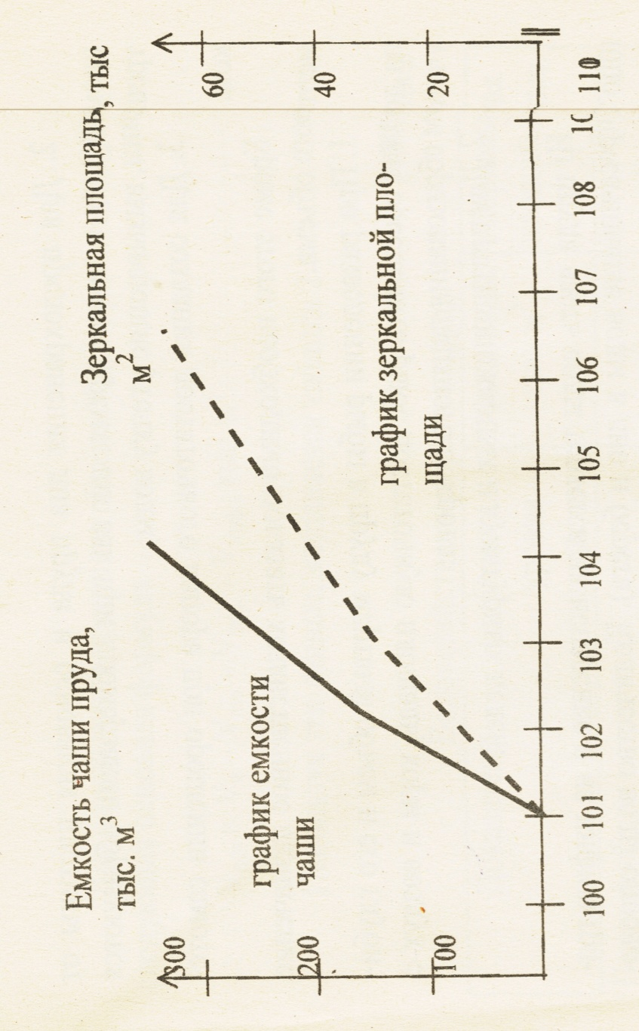Рис. 3 График интегральных кривых для водохозяйственного расчёта пруда

Из пруда часть воды теряется на испарение и на инфильтрацию (просачивание в дно и берега). Количество воды на испарение и инфильтрацию можно определить по формуле И.В. Тихомирова, зная среднюю зеркальную площадь пруда.
$S_{ср.}$ $= \frac{Sмах+Sумо}{2}$, где

$S_{ср.}$ – средняя зеркальная площадь пруда, тыс. м²;
$Sмах$ – максимальная зеркальная площадь пруда, тыс. м²;
S_{умо} – зеркальная площадь мёртвого объёма, тыс. м²;

Ответ: $S_{ср.}=$___________ тыс. м²
Для определения слоя испарившейся воды (h_{исп.}) с единицы площади И.В. Тихомиров рекомендует учесть абсолютную влажность воздуха, среднемесячную скорость ветра, температуру воздуха и максимальную упругость водяного пара в воздухе, то есть все очень переменчивые величины, которые зависят от многих факторов. Поэтому ориентировочное значение для условий нашей республики h_{исп.} и h_{инф.}, необходимо принять в пределах 0,4-0,5 м и тогда объём воды на испарение и инфильтрацию можно определить по формуле:
V _{исп.}= h_{исп}.· S_{ср.}
V_{инф.}= h_{инф}.· S_{ср.}
Ответ:
V_{исп} = ____________ тыс. м³
V_{инф} = ______________ тыс. м³
Основная формула для водохозяйственного расчёта пруда:
V_{полез.} = V_{полн.} – V_{умо} – V _{исп.} – V_{инф.}
Ответ:
V_{полез} = ____________ тыс. м³;

Коэффициент полезного действия пруда равен отношению полезного объёма к полному:
${КПД}_{пруда}$= $\frac{Vполез}{Vполн} ·100$
КПД пруда должен быть более 60%, в противном случае строительство пруда будет убыточно.
Ответ: ${КПД}_{пруда}$ = __________ %.

Все данные удобно представить в табличной форме (табл.3)
Таблица 3
Водохозяйственный расчёт пруда
Основные показатели | Отметка  уровня  воды, м | Объём воды, тыс. м³ | Зеркальная  площадь, тыс. м²
Полный объём
Мёртвый запас | 1,5-2,0
Рабочий объём
Потери на испарение | 0,4
Потери на  инфильтрацию | 0,5
Полезный объём

2.6. Проектирование земляной плотины
По составу и расположению грунта различают плотины на однородные и неоднородные, а по способам возведения - на насыпные и намывные. В нашей республике применяются больше всего однородные насыпные плотины. Лучшим грунтом для строительства плотины является глинистые, тяжёлосуглинистые и среднесуглинистые почвы. В случае отсутствия таких грунтов, плотину можно строить из супесчаного грунта. В этом случае необходимо в смету расходов включить строительство экрана со стороны мокрого откоса и замка по центру плотины глубиной не менее одного метра и высотой до нормально подпёртого горизонта.
При строительстве необходимо провести следующие расчёты элементов земляной плотины:
а) высота плотины определяется по формуле:
Н_{нв} = (Н_{нпг} + h_{в} + h_{мах})·1,1, где
Н_{нв} – наибольшая высота плотины (м);
Н_{нпг} – наибольшая глубина плотины (м);
h_{в} – высота волны;
h_{мах} – прибавка в размере 0,5-1,0 м на максимально-подпёртый горизонт воды (МПГ);
1,1 – коэффициент усадки плотины.
Высота волны (h_{в}) определяется по формуле Е. Замарина:
h_{в} = 0,75+0,1·L, где
L– длина пруда в км находится на рис. 2.
Ответ: Н_{нв} = _______________ м.
б) Ширина гребня (b)принимается для непроезжих плотин 0,5 её высоты, проезжих – не менее 5 м.
Ответ: b = 5 м.
в) Крутизна верхового (мокрого) откоса (Т_{в}) – 3, низового (сухого) откоса (Т_{н}) - 2.
Ответ: Т_{в} = 3; Т_{н} = 2.
г) Ширина основания плотины (В) может быть определена по формуле:
В = b + Н_{нв} (Т_{в} + Т_{н}), где
В – ширина основания плотины (м);
b – ширина гребня плотины (м);
Н_{нв} – наибольшая высота плотины (м);
Т_{в} – коэффициент заложения верхового откоса;
Т_{н} – коэффициент заложения низового откоса
Ответ: В = _________ м.

д) Длина плотины (L) находится по плану местности (рис.2).
Ответ: L = __________м

е) Объём земляных работ определяется по формуле:
W = 0.2· L·H_{в} (b + В), где
W – объём земляных работ (м³);
L – длина плотины (м);
H_{в} – наибольшая высота плотины (м);
b – ширина гребня плотины (м);
В – ширина основания плотины (м);
Ответ: W = _____________ м³
На основании полученных данных вычерчивается поперечное сечение плотины, на котором отмечаются основные её размеры с указанием НПГ, МПГ и УМО (рис.4).
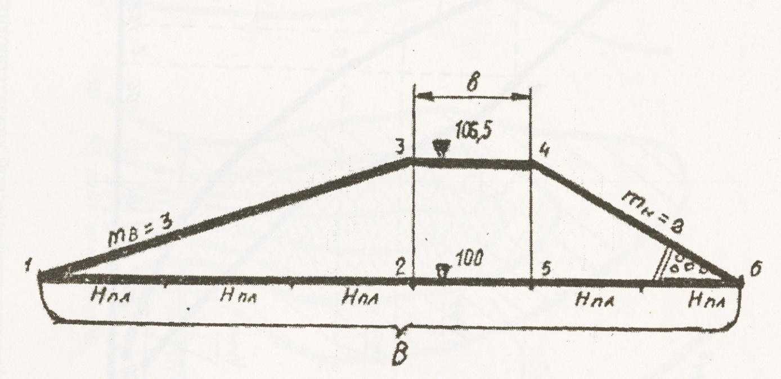
Рис. 4. Поперечный профиль плотины в масштабе 1:5000

2.7. Расчёт затрат на строительство пруда
Для расчёта затрат на строительство пруда необходимо пользоваться утверждёнными нормами выработки на механизированные работы и существующими расценками в конкретном регионе или хозяйстве.
Все данные расчёта необходимо представить в виде таблицы 4 с подробным комментарием каждого пункта.
Таблица 4
Объёмы работ и затраты на строительство
земляной плотины
Виды работ | Ед. измер. | Объём работ | Норма выработки | Кол. нормосмен | Оплата за нормосмену,  руб. | Всего затрат в руб. | Норма расхода ГСМ за ед. раб,, кг | Всего расх.  ГСМ, руб. | Ст-сть ГСМ, руб. | Итого затрат, руб. | Примечание
Снятие растительного слоя | м³ |  | 170 |  |  |  | 0,35 |  |  |  | W = L·B·h  h = 0.3 м
Разработка траншеи | м³ |  | 90 |  |  |  | 0,31 |  |  |  | W = L·B·h  B= 1  h = 3
Погрузка глины | м³ |  | 90 |  |  |  | 0,31 |  |  |  | W = L·B·h  B= 1  h = 3
Перевозка глины | т/км |  | 100 |  |  |  | 0,5 |  |  |  | Расстояние 5 км
Утрамбовка глины | повр. |  | - |  |  |  | 50
Отсыпка тела плотины | м³ |  | 90 |  |  |  | 0,63
Разравнивание земли | повр. |  |  |  |  |  | 50
Утрамбовка земли | повр. |  |  |  |  |  | 50
Итого затрат
Накладные расходы |  |  |  |  |  |  |  |  |  |  | 25% от общих затрат
Общехозяйственные расходы |  |  |  |  |  |  |  |  |  |  | 8% от общих затрат
Социальные отчисления |  |  |  |  |  |  |  |  |  |  | 35% от фонда з/платы
Непредвиденные расходы |  |  |  |  |  |  | 12 |  |  |  | 8% от общих затрат

Глава III. Режим орошения сельскохозяйственных
культур
Режим орошения 4-х сельскохозяйственных культур, на примере ранней капусты, каждый студент разрабатывает самостоятельно по методике академика А.Н. Костякова.
  - Режим орошения ранней капусты (пример)
Режим орошения – это порядок проведения поливов, который включает установление норм, сроков и числа поливов. Он зависит от агротехники, биологических особенностей растений, их урожайности, способа и техники полива, почвенно-климатических и организационно-технических условий. Проектный режим орошения рассчитывается для 75…95%-ной обеспеченности и является основной для расчёта технических параметров элементов оросительной сети.
Разработка режима орошения включает:
- Определение суммарного водопотребления каждой поливной культуры (Е);
- Расчёт оросительных (М) и поливных (m)норм для орошения культур;
- Число (n) и сроки (Т) поливов;
- Составление графиков поливов;
Суммарное водопотребление определяется по зависимости:
Е=К_{в}·У, где
К_{в} – коэффициент водопотребления продуктивной части урожая, м³/т (приложение 1);
У – планируемый урожай, т/га (приложение 1).
Поливные нормы и сроки их подачи назначают так, чтобы в течение всей вегетации запасы влаги в почве находились в оптимальном количестве. При организации орошения нельзя допускать, чтобы влажность почвы снижалась до таких значений, когда начинается угнетение растений (влажность завядания, γ_{о}), но и переувлажнять почву выше наименьшей влагоёмкости (γ_{нв}) нет смысла, т.к. излишняя влага просочится в глубокие слои почвы, недоступные для корневой системы растений.
Поливной нормой (m) называется количество воды в кубометрах, которое должно подаваться на 1 га культуры за один полив.
Величина поливной нормы может быть определена по формуле
m =100·h·α (γ_{нв} – γ_{факт.}), где
h – глубина активного слоя почвы (м), в котором расположена основная масса (90%) корней растения (глубина промачивания);
α – среднее значение объёмной массы активного слоя, т/м³;
γ_{нв} – наименьшая влагоёмкость активного слоя почвы (% от массы сухой почвы);
γ_{факт} – предполивная влажность почвы, %;
γ_{о} – нижний предел влажности активного слоя почвы, равен 0,5-0,8 γ_{нв} (% от массы сухой почвы).
Анализируя формулу, можно сделать такие выводы, что величина поливной нормы зависит от:
- Глубины проникновения основной массы (90%) корневой системы растений (h);
- Влагоёмкости почвы, от гранулометрического состава и её гумусированности (α и γ_{нв});
- Величины предполивной влажности почв (γ_{ф}).
Сроки поливов (а одновременно и нормы их) устанавливаются графоаналитически. Для построения графика режима орошения каждой культуры необходимо иметь подекадные данные о статьях прихода и расхода влаги из корнеобитаемого слоя почвы (осадки, водопотребление и т.д.) за вегетационный период.
Как пример, определим режим орошения (совокупность норм и сроков полива) для ранней капусты, выращиваемой в Закамской зоне на тяжёлосуглинистом чернозёме, для которого известны: γ_{нв} = 40%; γ_{о} = 25%; a = 1 т/м³; γ_{ф} = 32 процента.
Кроме того известно, что высадка рассады в грунт проводится 3 мая, а окончательная уборка урожая ранней капусты – 6 августа. Это – границы вегетационного периода.
Исходные данные для решения задачи берутся из метеорологических бюллетеней, наблюдений с.-х опытных станций и сводятся в таблицу 5 (строки 1-5).
Строки 6 и 7 показывают, какое максимальное количество воды может прочно удерживать в себе активный слой почвы (W_{нв}), и при каких минимальных количествах (W_{min}) растения начинают испытывать недостаток влаги, то есть нуждаться в поливе.
Строки 8-12 заполняются на основании данных предыдущих строк и условий, поставленных в задаче.
На основании проведённых расчётов на миллиметровой бумаге строится график режима орошения. По горизонтальной оси откладываются декады вегетационного периода в масштабе 2 см =1 декаде. По вертикальной оси откладываются запасы воды в слое почвы (W) в м³/га. Масштаб: в 1 см – 100 м³/га. На графике откладываются значения W_{мах} и W_{min}, которые образуют две ломаные линии, возрастающие соответственно с углублением активного слоя почвы. Между этими критическими линиями находятся нормальные (оптимальные по увлажнению условия для жизни растений).
На вертикальной оси откладывается фактический запас воды, который был в активном слое почвы во время высадки рассады.
W_{нв} = 100·h·α γ_{ф}, где
W_{нв} – 32% - фактическая влажность почвы во время высадки рассады;
Для нашего примера это будет
W_{нв} = 100·0,2 1 32 = 640 м³/га;
Эта точка – начало графика. Так как нами рассчитан водный баланс для каждой декады, то очевидно, что к концу первой декады запас влаги будет равным:
W₁ = 640+72=712 м³/га;
W₂= 712-72=640 м³/га;
W₃= 640+16=656 м³/га;
W₄=656-65=591 м³/га;
Все полученные точки откладываем на графике и соединяем прямыми линиями.
Как видно на графике, в течение первых трёх декад (май) линия фактических запасов воды не выходит за пределы критических линий. А вот в первой декаде июня кривая W_{нв} пересекает линию W_{min}. Происходит это согласно горизонтального масштаба 3 июня.
Что это значит? Это значит, что начиная с 3 июня растения будут испытывать недостаток во влаге. Поэтому 3 июня мы назначаем первый полив. От точки пересечения кривых W_{нв} и W_{min} вертикально вверх проводим линию до пересечения с кривой W_{мах}.
Длина этого вертикального отрезка (согласно масштаба) даёт нам величину поливной нормы (m = 400 м³/га). Остаток отрезка, оставшийся ниже кривой W_{min} (с 3 по 10 июня) мы переносим параллельно к точке пересечения кривой W_{нв} с поливом и уже к этой точке прибавляем баланс за следующую декаду (2 декада июня + 23). У нас получится, что кривая W_{ф} касается кривой W_{min}.
Продолжая строить кривую W_{ф} дальше, нужно следить, чтобы она не выходила за пределы кривой W_{min}. Точки пересечения дают дату полива, а вертикальные отрезки, доведённые до кривой W_{нв} – норму полива (рис.5).

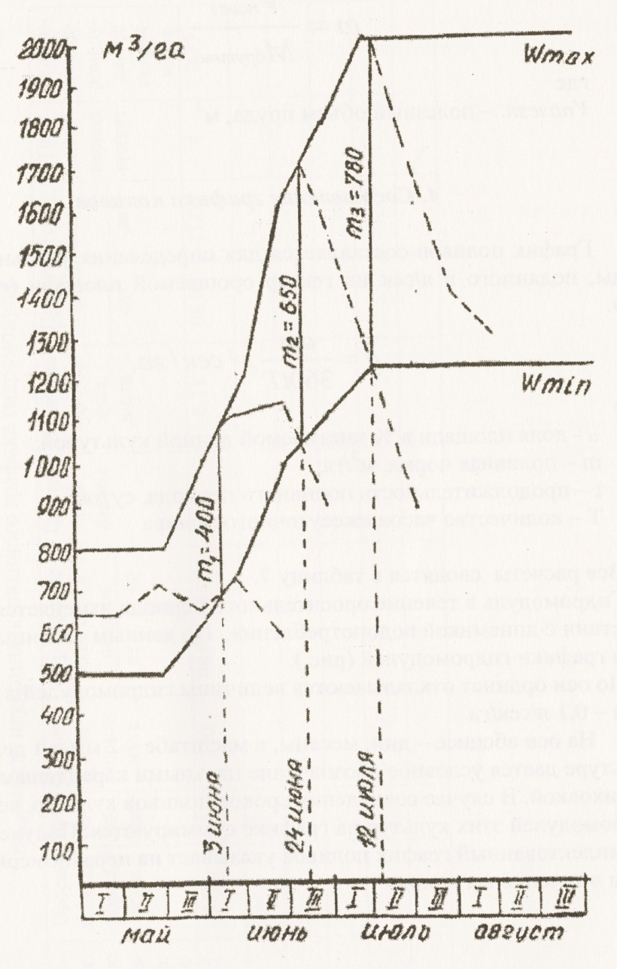

Рис. 5 График режима орошения ранней капусты (пример)

Таблица 5
Расчёт баланса влаги под ранней капустой (пример)

№ п/п | Показатели | Условные обозначения | Май |  |  | Июнь |  |  | Июль |  |  | Август | ИТОГО
 |  |  | I | II | III | I | II | III | I | II | III | I
1 | Осадки, мм | A | 16 | 8 | 12 | 15 | 15 | 20 | 23 | 17 | 13 | 17 | 156
2 | Коэффициент | n | 0,9 | 0,9 | 0,9 | 0,9 | 0,9 | 0,8 | 0,8 | 0,8 | 0,7 | 0,7
3 | Глубина, м | h | 0,2 | 0,2 | 0,25 | 0,3 | 0,4 | 0,45 | 0,5 | 0,5 | 0,5 | 0,5
4 | Углубление, м | Δh |  |  | 0,05 | 0,05 | 0,1 | 0,05 | 0,05
5 | Распределение. м | C | 2 | 4 | 7 | 10 | 12 | 16 | 18 | 15 | 10 | 6
6 | W_{мах}=100·h·a·γ_{мах} |  | 800 | 800 | 1000 | 1200 | 1600 | 1800 | 2000 | 2000 | 2000 | 2000
7 | W_{vin}= 100·h·a·γ_{min} |  | 500 | 500 | 625 | 750 | 1000 | 1125 | 1250 | 1250 | 1250 | 1250
8 | Приход от осадков, м³/га | 10 A n | 144 | 72 | 108 | 135 | 135 | 160 | 184 | 136 | 91 | 119
9 | Приход от углубления, м³/га | Wпр.=100· Δh·a·γ_{ср.} |  |  | 160 | 160 | 320 | 160 | 160 |  |  | 960
10 | Итого прихода, м³/га | П=10 A n+ Wпр | 144 | 72 | 268 | 295 | 435 | 320 | 344 | 136 | 91 | 119 | 2244
11 | Расход на водопотребление, м³/га | е = $\frac{ЕС}{100}$ | 72 | 144 | 252 | 360 | 432 | 576 | 648 | 540 | 360 | 216 | 3600
12 | Баланс за декаду ± м³/га | n-е | +72 | -72 | +16 | -65 | +23 | -256 | -304 | -404 | -269 | -97 | -1354

  - Определение средней оросительной нормы и
площади орошаемого севооборота
Оросительной нормой называется количество воды в кубометрах, которое должно быть подано на 1 га культуры в течение всего вегетационного периода для получения высокого (запланированного) урожая.
Иными словами, оросительная норма любой культуры равна сумме поливных норм данной культуры.
М=$\sum{m}$, м³/га
Средней оросительной нормой называется количество воды в кубометрах, которое должно быть подано за вегетационный период на каждый гектар всего орошаемого участка.
Оросительные нормы различных культур сильно разняться. Кроме того, площади, занятые разными культурами, бывают неодинаковые. Среднюю оросительную норму можно определить по формуле:
М_{ср.нетто} = $\frac{М1Р1+М2Р2+М3Р3…МnHn}{100}$ . где
М₁, М₂, М₃…М_{n} – оросительные нормы культур;
Р₁, Р₂, Р₃… Р_{n} – площадь орошаемого участка, занимаемого соответствующими культурами, (%);
Так как при транспортировки воды от водоисточника до площади орошения, часть её теряется на испарение, утечку и т.д., кроме средней оросительной нормы (М_{ср.брутто)}, которая больше М_{ср.нетто} на величину потерь воды.
М_{брутто} = $\frac{Мнетто}{КИВ}$, где
КИВ – коэффициент использования воды (0,85-0,95).
Зная среднюю оросительную норму брутто, можно определить площадь всего орошаемого участка (севооборота) (ω).
ω = $\frac{Vполезн}{Мбрутто}$, где
V_{полезн} – полезный объём пруда, м³

  - Составление графика поливов
График поливов составляется для определения удельного расхода воды, поданного в л/сек на гектар орошаемой площади (гидромодуль «q»).
q = $\frac{a·m}{360·t·T}$ л/сек./га, где
a – доля площади в % занимаемой данной культурой;
m – поливная норма, м³/га;
t – продолжительность поливного периода, суток;
T – количество часов ежесуточного полива
Все расчёты сводятся в таблицу 6.
Гидромодуль в течение оросительного периода изменяется в соответствии с динамикой водопотребления. По данным таблицы строятся графики гидромодулей (рис.6, 7).
На оси ординат откладываются величины гидромодулей в масштабе 1 см – 0,1 л/сек/га.
На оси абсцисс – дни, месяцы в масштабе 2 мм = 1 день. Каждой культуре даётся условное обозначение цветными карандашами или штриховкой. В случае совпадения сроков полива культур, величины гидромодулей этих культур на графике суммируются. Полученный неукомплектованный график поливов указывает на неравномерный расход воды в течение вегетации.
Для расчётов параметров оросительной системы этот график укомплектовывают так, чтобы расходы воды отличались не более чем на 10% и сохранялся требуемый для орошения объём.
При укомплектовании соблюдается основное условие:
q_{ну} T_{ну} = q_{у} T_{у}, где
q_{ну} и q_{у} – гидромодуль по неукомплектованному и укомплектованному графикам;
T_{ну} и T_{у} – время полива, принятое по неукомплектованному и укомплектованному графикам, сутки.

Таблица 6
Ведомость неукомплектованного графика гидромодуля
Наименование  культур | Доля площади,  % | Оросительная норма, м³/га | №  поливов | Поливные нормы, м³/га | Агротехнические сроки поливов |  | Поливной период | Величина гидромодуля,  л/с га | Принятые сроки поливов |  | Поливной период принят | Величина гидромодуля, л/с/га, принятая
 |  |  |  |  | от | до |  |  | от | до
Многолетние травы | 25 | 1500 | 1 | 300 | 08.05 | 13.05 | 6 | 0,31 | 08.05 | 11.05 | 4 | 0,77

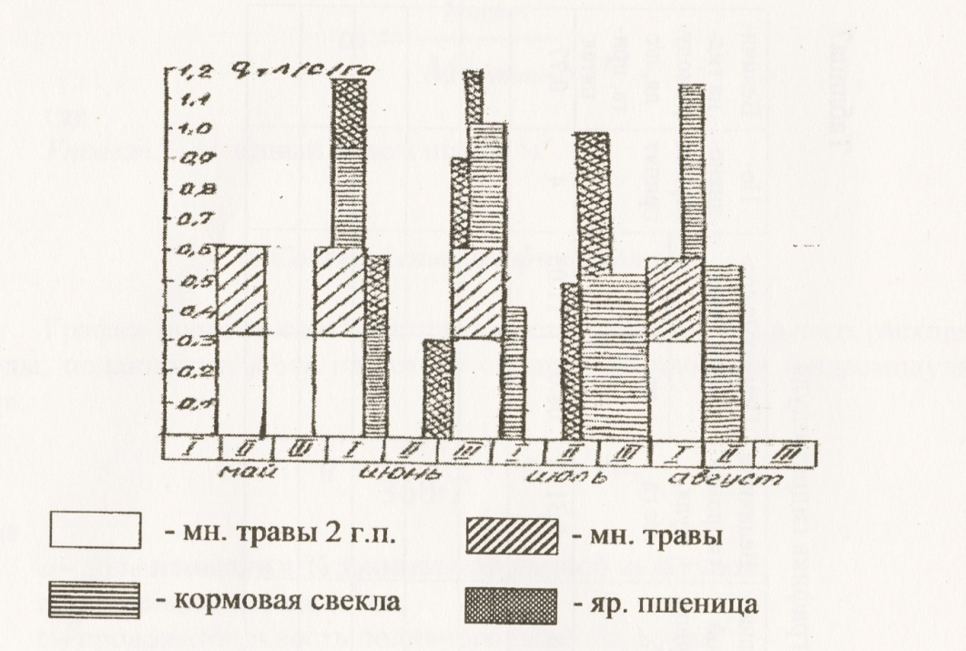
Рис. 6. Неукомплектованный график гидромодуля

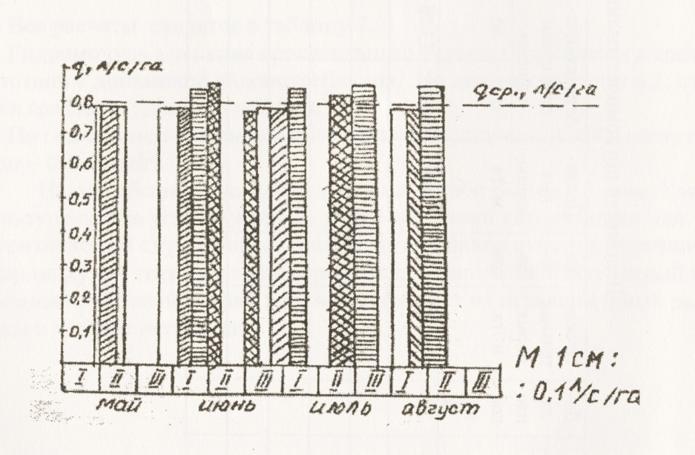
Рис.7. Укомплектованный график гидромодуля
Запаздывать с началом проведения полива и начинать его раньше не рекомендуется. Продолжительность Т_{у} рассчитывается по формуле:
$Т_{у}$ = $\frac{q_{ну· T_{ну}}}{q_{ср}}$
Средний модуль ($q_{ср}$) рассчитывается для периода наибольшего напряжения в поливах.
Гидромодуль, укомплектованный для каждой культуры определяется по формуле:
$$q_{у= \frac{q_{ну·T_{ну}}}{T_{у}}}$$

  - Размещение оросительной системы
на плане местности
Возможная площадь орошения нетто ($S_{нт }$) га определяется как частное от деления полезного объёма ($V_{полез}) м^{3}$ на среднюю оросительную норму брутто орошаемого севооборота.
$S_{нт}$ = $\frac{V_{полез}}{КЗИ}$, где
КЗИ – коэффициент земельного использования, равный отношению поливной площади ко всей площади орошаемого участка (принимается при дождевании 0,95-0,98).

3.5 Проектирование оросительной сети
Условия составления плана оросительной сети
на местности:
- Конфигурация полей для широкозахватных дождевальных машин должна быть прямоугольной: отношение длины к ширине 3:1 или 2:1;
- Ширина поля должна быть кратной ширине захвата дождевальной машины;
- Поля севооборота должны быть примерно одинакового размера;
- Трубопроводы располагаются вдоль границ полей. Количество трубопроводов должно быть минимальным, экономически обоснованным;
- Дождевальная машина должна работать последовательно от одной культуры к другой по рациональной технологической схеме.
3.6 Расчёт параметров оросительной сети
Количество воды, подаваемое на орошаемый участок для полива всех культур определяется по следующему уравнению:

$q_{уч}$ = $\frac{S·q·β}{η·K}\frac{л}{с}, где$

S – площадь орошаемого участка, га;
q – наибольшая расчётная величина укомплектованного графика гидромодуля, л/с;
К – коэффициент использования машинного времени (0,8);
η – КПД системы (0,9)
Количество одновременно работающих машин определяется по формуле:
$n= \frac{q_{уч}}{q_{дм}}$, где
q_{дм} – расход воды дождевальной машиной, л/сек.
Количество одновременно работающих машин определяют до целого числа, и корректируется количество воды, подаваемое на орошаемый севооборот.
$q_{расч}= \frac{n·q_{дм}}{{КПД}_{сист}}$ л/сек.
Учитывая данные таблиц и приложений выбирают дождевальное устройство.
По расходу воды ($q_{расч}) определяется диаметр труб$оросительной сети (d) по формуле
$d_{расч}=1,13\sqrt{\frac{q_{расч}}{V}}$ м, где
V – экономически выгодная скорость течения воды, которая принимается для закрытых трубопроводов от 0,75 до 1,5 м/сек.
По ГОСТу подбираем диаметр труб, затем пересчитываем выгодную скорость:
$V= \frac{4·q_{расч.}}{π·d^{2}}$ м/сек
Окончательный диаметр (d) магистрального трубопровода уточняется по принятой скорости (V) и Q_{расч.}
Мощность насосной станции N_{квт} определяется по формуле
$N= \frac{q_{расч.}H_{полн.}}{η·102·2}$ квт, где

$q_{расч.}$ - расчетный расход воды, л/сек;
$H_{пол.}$ - полный напор, который должна создать насосная станция;
η – коэффициент полезного действия, принимаемый равным 0,98.
Марка передвижной насосной станции подбирается в соответствии с данными приложения.

Глава IV. Экономическая эффективность орошения сельскохозяйственных культур
Для определения экономической эффективности орошения необходимо учесть следующие затраты:
- Первоначальная стоимость оросительной системы (ПС), включая затраты на строительство пруда, стоимости ДМ, трубопроводов и насосной станции (50-60 тыс. руб./га);
- Ежегодные мелиоративные эксплуатационные расходы (МЭР) (ремонтные работы 5-6 тыс. руб./га);
- Сельскохозяйственные затраты (СХЗ), примерно 40% от стоимости валовой продукции (СВП);
- Стоимость валовой продукции, руб./га (СВП) определяется по формуле:
СВП = У·$К_{ед.}$·$Ц_{р}$, где
У – планируемая урожайность, ц/га;
$К_{ед.}$ - содержание кормовых единиц;
$Ц_{р}$ - цена реализации 1 ц зерна овса, руб.
Срок эксплуатации современных оросительных систем составляет 15 лет. В связи с этим амортизационные отчисления (АО) составят:
АО = ПС:20=60 тыс.руб./га : 15 = 4 тыс. руб./га
Если известны стоимость валовой продукции и затраты, то можно определить прибыль (П):
П=СВП-ПС-СХЗ-МЭР
Себестоимость (С) полученной продукции определяется по следующей формуле:
$С= \frac{ПС+СХЗ+МЭР}{У_{корм.ед.}}$, где

У – урожайность с.-х культур в корм ед.;
Уровень рентабельности (Р) определяем по формуле:
$Р=\frac{П}{ПС+СХЗ+МЭР}$
Срок окупаемости (Т):
$$Т=\frac{ПС}{П}$$
Расчёт экономической эффективности заносят в таблицу 7

Таблица 7
Экономическая эффективность орошения сельскохозяйственных культур
Культура | Урожайность, ц/га | Вал. сбор корм. ед., ц/га | Стоимость валовой продукции, руб./га | Общие  затраты, руб./га | Чистая прибыль, руб./га | Рентабельность, % | Себестоимость, руб./ц  корм.ед. | Срок  окупаемости
1.

ЗАКЛЮЧЕНИЕ
В заключительной части курсового проекта по разделу 1 студент должен изложить ответы и выводы по каждому пункту выполненных работ (проектируемый объём пруда с водосборной площади с указанием мёртвого, рабочего и полезного объёмов воды, КПД пруда). Объём и стоимость земляных работ при строительстве плотины с указанием её параметров.
В заключении следует особо обратить внимание на режим орошения и экономическую эффективность мелиоративного обустройства территории выбранного хозяйства.

РАЗДЕЛ 2. ЛЕСОТЕХНИЧЕСКОЕ ОБУСТРОЙСТВО ТЕРРИТОРИИ
Россия была и остаётся самой богатой страной мира по запасам природных ресурсов, и никому в голову не приходило, что эти запасы когда-нибудь будут исчерпаны.
Например, Н. М. Карамзин в 1816 г. в книге «История Российской империи» пишет: «Войска Ивана Грозного на покорение Казанского Ханства (1552 г.) шли двумя колоннами. С собой они не взяли никакой провизии. Природа везде готовила им обильную трапезу – лоси ходили стадами, птицы падали с неба. реки и озера кипели от рыбьего хода».
Лесистость Казанского ханства составляла более 50 процентов против 16,5% в настоящее время. Такие понятия как водная, ветровая, техническая, ирригационная эрозия в то время не существовали. В связи с этим, до царствования Петра I никаких мер по охране окружающей среды в Российской империи не применялись.
Впервые в 1701 г. Петр I издал Указ о запрете вырубки леса ближе чем 30 вёрст от водоёмов. За каждое вырубленное дерево налагал штраф в 3 рубля (стоимость коровы), а за дуб – смертную казнь. Этим же указом он запретил изготовление «топорных досок» (одно бревно – одна доска) и завёз в Россию железную пилу, поскольку он знал, что лес – это вода, вода – урожай, урожай - жизнь на земле.
В 1721 г. он создал «Аптекарский сад», в котором были собраны разные виды растений. В 1722 г. организовал «Лесное Управление», в обязанность которого входило не только контроль над вырубкой леса, но и посадка. Дубовая роща, посаженная по указанию Петра I в Таганроге, сохранилась до наших дней.
После смерти Петра I на вопросы охраны природы обращали слишком мало внимания. Это объясняется как объективными, так и субъективными причинами. Объективная причина – медленное развитие капитализма в России (в Англии в 1861 г. пустили паровоз, а в России только что отменили крепостное право). Субъективная – частые дворцовые перевороты и бесконечное чередование царей, войн и другое.
Затем Первая Мировая война, революция, восстановление разрушенного хозяйства, индустриализация, опять же самая разрушительная в истории человечества Великая отечественная война, восстановление промышленности, деревень, сел, городов. И только в 1961 г. по инициативе Н.С. Хрущёва в СССР было организовано массовое движение под девизом «За ленинское отношение к природе) и именно в эти годы были высажены основные лесные полезащитные полосы Татарстана (в Азнакаевком муниципальном районе есть лесная полоса, которая называется «Хрущёвский лес».
Однако задача – довести облесённость пашни до 3-4% до сих пор остаётся большой проблемой. Более того, при посадке лесных полос были допущены следующие ошибки:
- посадка деревьев и кустарников проводилась без учёта гранулометрического состава и плодородия почв;
- массовое нарушение схемы посадки лесных полос в зависимости от крутизны склона и защищаемых объектов;
- нарушение правил подбора ведущих и сопутствующих пород деревьев;
- отсутствие санитарной рубки, защиты существующих лесных полос от вредителей и болезней.
В связи с этим необходимо провести глубокий анализ современного состояния лесных полос в выбранном хозяйстве и разработать реальный проект расширения площадей полезащитных, ветроломных, стокорегулирующих, приовражных, притрассовых и других лесных полос.

Глава V. Лесные полосы оросительных систем
  - На орошаемом участке создаётся сеть гидролесомелиоративных лесных насаждений. Их назначение - снизить скорость ветра, увеличить относительную влажность воздуха, уменьшить испарение с водной поверхности, снизить коэффициент водопотребления сельскохозяйственных культур, повысить продуктивность орошаемых земель.
  - Водоохранные прудозащитные лесные полосы создаются с целью уменьшения заиливания рек. прудов и озёр. накопления снега и воды.
Конструкция:
- 20 м от уреза зеркала воды. чтобы листья не попали в водоём;
- ширина 15 м на пологих и до 30 м на крутых склонах.

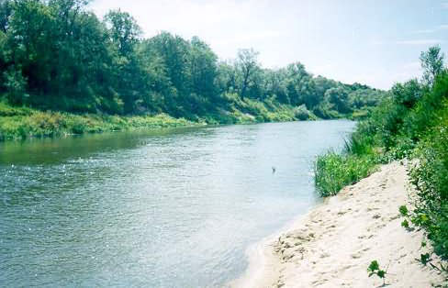

Рис. 8 Водоохранные лесные полосы
Волнобойные лесные полосы
Предназначены защитить берега от разрушения, особенно берега поворотной полосы водоёма..Высаживаются влаголюбивые кустарники с мочковато-корнеотпрысковой корневой системой по линии стояния воды в начале июня (максимальное накопление воды).

Конструкция:
- ива и ольха в 2 ряда;
- схема посадки – 1,5х0,5 м или 2х0,8 м.

  - Плотиноохранные лесные насаждения
Предотвращают разрушение створа плотины. Для этого со стороны мокрого откоса высаживаются кустарники в 2 ряда, а со стороны сухого откоса проводится посев многолетних трав.

Глава VI. Лесные полосы для защиты линейных
объектов от снежных заносов (железные дороги,
автомагистрали и подъездные дороги)
Конструкция:
- 3-х ленточные кулисы для отложения снега между ними;
ширина кулис 10-20 метров;
расстояние между кулисами 15 метров;
в каждой кулисе 5 рядов древесных пород и кустарников;
расстояние между рядками 3 м, в ряду – 1 метр.
Глава VII. Пастбищезащитные лесные полосы
Назначение:
- разделяют пастбищные площади на участки; защищают животных от жары; способствуют накоплению влаги; уменьшают испарение влаги; снижают силу ветра; повышают урожайность травостоя.
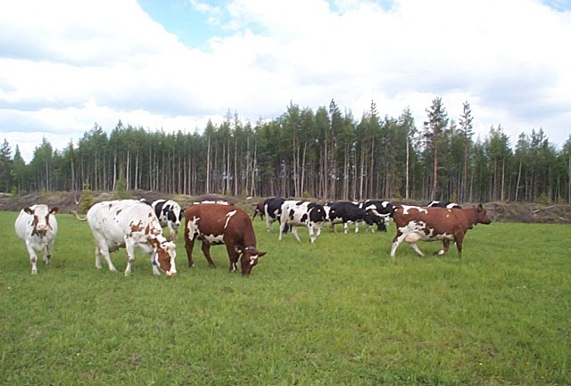
Рис. 9 Пастбищные лесные полосы
Конструкция:
- расстояние между основными полосами 300-400 метров;
- расстояние между вспомогательными полосами 1500-2000 м (45-80 га пастбищный участок);
- разрывы в основных лесополосах 15-30 м (проход скота и урагановой ветровой волны);
- 5 рядков (расстояние между рядками 3 м, а в ряду – 1 м);
Крайние ряды – кустарники, в середине – высокие породы деревьев.
Кроме того, на окультуренных долголетних пастбищах создаются зелёные зонты в местах отдыха животных и водопоя. Схема посадки 5х5 м по 25-30 деревьев.

Глава VIII. Полезащитные лесные полосы (ПЗЛН)
Размещают на полях с уклоном не более 1,5-2,0^{о}, перпендикулярно преобладающему направлению суховейных ветров, не допуская отклонение от перпендикулярного свыше 30^{о}. Вспомогательные ПЗЛН располагают перпендикулярно основным. Расстояния между основными ПЗЛН не должны превышать 30-ти кратной высоты лесных полос в возрасте 25-30 лет. расстояния между продольными ПЗЛН приводятся в таблице 8.
Таблица 8
Максимальное расстояние между продольными ПЗЛН
в Республике Татарстан
Зоны | Расстояния, м
 | на водоразделах и склонах до 2^{о} | на склонах от 2 до 4^{о}
Предкамье | 600 | 350
Предволжье | 450-500 | 300
Западное Закамье | 600-650 | 400
Восточное Закамье | 500-550 | 300
Агролесомелиоративный и почвозащитный эффект ПЗЛН зависит от конструкции лесных полос. Конструкция определяется наличием сквозных просветов, следовательно ветропроницаемостью продольного профиля лесной полосы.
В практике агролесомелиорации применяются 3 основные конструкции лесных полос: плотная ажурная и продуваемая. В условиях нашей республики наибольший агрономический эффект дают ПЗЛН продуваемой конструкции.
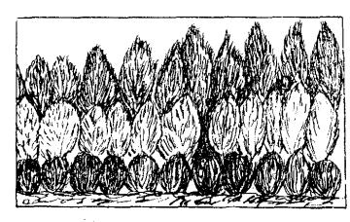
Рис. 10. Непродуваемая лесная полоса (чередование высоких пород деревьев с кустарниками, просвет отсутствует).
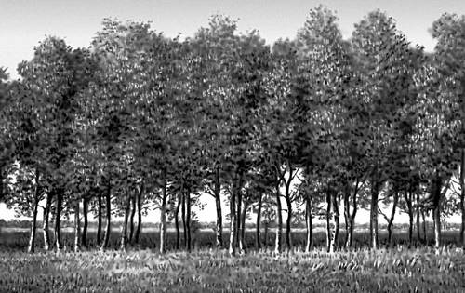
Рис. 11. Продуваемая лесная полоса (верхний ярус без просвета, а внизу просвет до 60 процентов)

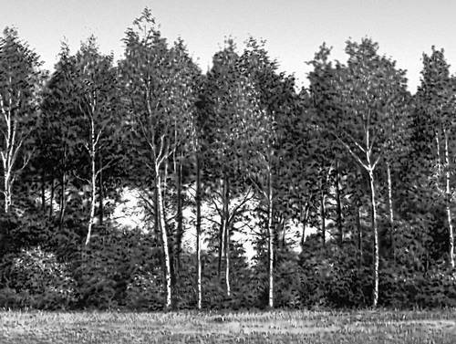
Рис. 12. Ажурная лесная полоса (просвет равномерный до 25-30% и в кронах и между стволами)
Глава IX. Стокорегулирующие лесные полосы (СЛП)
Размещают на пахотных землях крутизной от 1,5 до 5^{о} поперёк склона на односкатных и по контуру – на сложных склонах (табл.9)
Таблица 9
Расстояние между лесными насаждениями, м

Зоны | ПЗЛН | СЛП (продуваемые) |  |  |  | Кустарниковые кулисы
 |  | 2^{о} | 3^{о} | 4^{о} | 5^{о} | 5^{о} | 6^{о} | 7^{о} | 8^{о}
Предкамье | 350 | 250 | 200 | 150 | 100 | 50 | 40 | 30 | 30
Предволжье | 300 | 200 | 150 | 100 | 80 | 35 | 30 | 25 | 20
Западное Закамье | 450 | 250 | 200 | 150 | 100 | 50 | 40 | 30 | 30
Восточное Закамье | 350 | 250 | 200 | 120 | 80 | 50 | 40 | 30 | 30

Приовражные и прибалочные лесные полосы размещают на расстоянии 3-5 м от бровки оврага (балки) выше по склону.
На склонах крутизной 5-16^{о} располагают 2-3-х рядные контурные кустарниковые кулисы с расстоянием между ними 30-80 метров.
Склоны крутизной более 16^{о} отводятся под сплошное облесение по ступенчатым террасам.
В стокорегулирующих и прибалочных лесных полосах крайние ряды - из сопутствующих пород и кустарников (рябина, акация, жимолость татарская).
Площади проектируемых на плане землепользования защитных насаждений различного назначения сводятся в общую ведомость, приведёны в таблице 10.
Таблица 10
Ведомость проектируемых защитных насаждений
Группы защитных лесонасаждений | № лесной полосы | Количество рядов | Ширина,  м | Длина,  м | Площадь,  га
Полезащитные | 1
 | 2
 | 3
ИТОГО
Стокорегулирующие | 1
 | 2
 | 3
ИТОГО
Приовражные и прибалочные | 1
 | 2
 | 3
ИТОГО
Водоохранные | 1
 | 2
 | 3
ИТОГО
Пастбищезщитные | 1
 | 2
 | 3
ИТОГО
ЗЛН оросительных систем | 1
 | 2
 | 3
ИТОГО

При проектировании ЗЛН придерживаются очерёдности, приведённой в таблице 11.
Таблица 11
Очерёдность проектирования защитных лесных насаждений на плане землепользования
Очерёдность | Назначение
1-ая очередь | Приовражные, прибалочные, придорожные
2-ая очередь | Зелёные насаждения населённых пунктов, прудов, животноводческих ферм, садов, границ землепользования
3-ья очередь | Водорегулирующие, ветроломные

Количество рядов, ширина лесных насаждений, необходимое количество посадочного материала в них определяется в соответствии с принятой схемой.
Необходимое количество посадочного материала вычисляется по каждой лесной полосе и суммируется. Ряды в лесной полосе нумеруются слева-направо и указывается название основной породы и кустарников.
Например, количество рядов – 3. 1 и 2 ряды – основная порода, 3-й ряд – кустарник. Количество рядов 5. 1,2,3,4 ряды - основная порода (берёза), 5-й ряд – акация и т.д.
Расстояние между посадочными материалами в рядах главных пород принимается равным 1 м, кустарников – 0,5 м. Ширина междурядий обычно составляет 3 м, ширина закраек – 1,5 метра.
При составлении схем ПЛН руководствуются тем, что главные породы высаживаются чистыми рядами.
Например, 3 ряда берёзы бородавчатой с шириной междурядий 3 м, расстоянием в рядах 1,0 м и шириной закраек 1,5 метра.
Стокорегулирующая 5-и рядковая полоса может иметь следующую схему (слева-направо): 1-й ряд – рябина обыкновенная; 2-4 ряды – берёза бродавчатая, 5-й ряд – жимолость татарская. Ширина междурядий – 3 м, закраек – 1,5 м, расстояние в рядах – 1 метр.
Приовражная и прибалочная лесная полоса может иметь следующую схему: 1-й ряд не менее 5-и м от бровки оврага - боярышник, 2-й ряд - боярышник, 3-5 ряды – акация жёлтая, 6-й ряд – жимолость татарская. Ширина междурядий – 3 м, закраек – 1,5 м. расстояние в рядах – 0,75 м.
Назначение главных пород в лесных полосах – обеспечивать устойчивость и высоту полос, наибольшую дальность их защитного действия. Поэтому они применяются в полосах всех конструкций.
Основное назначение сопутствующих пород – ускорение роста в высоту главных пород и создание большей плотности в верхнем ярусе.
Кустарники вводятся в лесные полосы с целью защиты от сорняков, улучшения роста основных и сопутствующих пород и для борьбы с эрозией.
В полосах продуваемой конструкции (для равномерного отложения снега и защиты от ветровой эрозии) кустарники не вводятся.
Потребность в посадочном материале определяется на 1 га. Зная протяжённость 1 га лесной полосы и расстояние межу посадочными местами в ряду, определяют количество саженцев каждой породы. Для пополнения лесных полос предусматривают 15% увеличение числа саженцев.
Ассортимент древесно-кустарниковых пород и их агролесомелиоративная характеристика приводятся в таблицах 12 и 13.
Таблица 12
Характеристика деревьев
Название породы | Высота,  м | Диаметр ствола, см | Корневая система | Отношение |  |  | Продолжительность роста,  лет | Спутники
 |  |  |  | к свету | к теплу | к влаге
1 | 2 | 3 | 4 | 5 | 6 | 7 | 8 | 9
Дуб (северный, красный, черешчатый) | 35-40 | 0,6-0,8 | стержневая (до 10-12 м) | не выносит затенения | морозостойкий | засухоустойчив | 500-600 | клён остролистный
Ель обыкновенная | 20-50 | 0,4-0,6 | стержневая | теневынослива | чувст. к весенним заморозкам | влаголюбивая | 300-400 | сосна,  берёза
Лиственница | 40-45 | 0,4-0,6 | стержневая | светолюбивая | морозоустойчива | засухоустойчива | 300-400 | сосна,  ель
Осина (корнеотпрысковая) | 25-30 | 0,3-0,4 | стержневая | светолюбивая | морозоустойчива | влаголюбивая | до 80 | берёза, клён
Сосна | 35-40 | 0,4-0,6 | стержневая | светолюбивая | морозоустойчива | засухоустойчива | 300-350 | берёза, ель
Берёза (корнеотпрысковая) | 20-25 | 0,3-0,3 | мочковато- стержневая | светолюбивая | морозоустойчива | влаголюбивая | до 120 | сосна, ель, дуб
Тополь (корнеотпрысковый) | до 30 | 0,3-0,4 | мочковато- стержневая | светолюбивый | морозоустойчив | влаголюбивый | до 150 | черёмуха
1 | 2 | 3 | 4 | 5 | 6 | 7 | 8 | 9
Ясень (корнеотпрысковый) | до 30-40 | 0,3-0,4 | поверхностная | теневынослив | чувст.к заморозкам | влаголюбивый | 180-200 | дуб
Клён (корнеотпрысковый) | до 30 | 0,2-0,3 | поверхностная | теневынослив | морозоустойчив | засухоустойчив | до 200 | подавляет все деревья

Таблица 13
Характеристика кустарников
Название  породы | Высота, м | Отношение
 |  | к свету | к теплу | к влаге
Боярышник | до 4 | светолюбивый | зимостоек | выдерживает кратковрем.  засуху
Бузина | до 4 | светолюбива | зимостойка | засухоустойчива
Ирга | до 2 | светолюбива | зимостойка | засухоустойчива
Жимолость | до 2 | светолюбива | зимостойка | засухоустойчива
Вишня | до 2 | светолюбива | умеренно-зимостойка | засухоустойчива
Ива | до 10 | теневынослива | морозоустойчива | влаголюбива
Можжевельник | стелющийся кустарник | умеренно  теневынослив | морозостоек | умеренно-влаголюбив
Облепиха | до 5 | светолюбива | очень  морозоустойчива | засухоустойчива
Сирень | до 6 | светолюбивый | очень  морозоустойчива | требовательна к влаге и почве

Глава X. Расчёт экономической эффективности
агролесомелиоративных мероприятий

Экономическая эффективность защитных лесных насаждений определяется путём сопоставления всех затрат, связанных с созданием системы защитных лесных насаждений и возможного дохода от их положительного влияния на сельскохозяйственные угодья, а также дохода от реализации лесопродукции, полученного в порядке промежуточного и главного пользования.
Для расчёта экономической эффективности ЗЛН необходимы следующие показатели:
- Площадь пашни, га (S);
- Площадь лесных полос, га (S_{лп}.);
- Срок службы лесных полос, лет (А);
- Срок окупаемости лесных полос, лет (а);
- для быстрорастущих пород – 6-8 лет;
-для умеренно-растущих – 9-10 лет;
- для медленно растущих – 12-14 лет;
5. Число лет, в течение которых лесные полосы дают чистый доход (А-а);
6. Затраты на создание и выращивание 1 га лесных полос (руб.);
7. Стоимость лесопродукции с 1 га лесных полос (руб.), (Т
Площадь лесных полос рассчитывают как произведение длины полосы на ширину отдельно по видам полос, так как ширина их различна.
Расчёты экономической эффективности защитного лесоразведения сводятся в таблицу 14.
Таблица 14
Расчёт экономической эффективности ЗЛН
Расходная часть |  | Доходная часть
статьи расхода | сумма, руб. | статьи расхода | сумма, руб.
Затраты на создание и выращивание |  | стоимость дополнительного урожая
Затраты на рубки ухода |  | Стоимость лесопродукции (в т.ч. недревесной)
Стоимость недобора урожая |  | Стоимость древесины на корню

Площадь, отведённую под лесополосы в течение всего срока их действия (за А лет) подсчитывают по формуле
$S=\frac{S_{лп.·}·А}{n}$, где
S – площадь лесных полос в течение всего срока действия, га;
$S_{лп.}$- площадь занятая лесными полосами;
А – срок службы насаждений, лет;
n – количество полей в севообороте
Расчёты по недобору урожая должны быть отражены в виде таблицы 15.
Таблица 15
Расчёт стоимости недобора урожая с площади лесных полос

№№  полей | Схема севооборота | Площадь под лесополосами, га | Средний урожай на открытых полях, ц/га | Валовой сбор,  ц | Закупочная цена, руб./ц | Сумма, руб.

Стоимость дополнительного урожая сельскохозяйственных культур под защитой лесных полос сводят в таблицу 16.
Таблица 16
Расчёт стоимости дополнительного урожая
сельскохозяйственных культур
№№  полей | Схема севооборота | Площадь полей, защищённых лесополосами, га | Норматив прибавки урожая, ц/га | Валовой сбор дополнительного урожая, ц | Закупочная цена, руб./ц | Сумма, руб.

Площадь полей, защищённых лесными полосами подсчитывают по формуле
$S=\frac{{(S}_{n}-S_{лп})}{n}$ - (А-а), где
$S_{n}$ - площадь пашни, га;
$S_{лп}$- площадь лесных полос, га;
А-а – число лет, в течение которых лесные полосы дают чистый доход;
n – число полей в севообороте

Таблица 17
Средние прибавки урожая от мелиоративного влияния
полезащитных лесных полос, %
Культура | Зона
 | Предкамье | Западное Закамье | Восточное Закамье | Предволжье
Озимая рожь | 20 | 28 | 30 | 28
Яровая пшеница | 25 | 28 | 32 | 30
Ячмень | 15 | 25 | 30 | 30
Овёс | 15 | 20 | 25 | 25
Кукуруза на силос | 30 | 30 | 40 | 35
Многолетние травы | 40 | 35 | 40 | 25
Однолетние травы | 30 | 30 | 25 | 20
Картофель | 25 | 30 | 30 | 25

Срок окупаемости ЗЛН (Т) подсчитывают по формуле
$Т= \frac{К}{Д}$, где
К – затраты на создание и выращивание ЗЛН, тыс. руб.;
Д – чистый доход от ЗЛН, тыс. руб.
Полученная рентабельность сравнивается с нормативной (12%) и делается заключение о целесообразности создания системы ЗЛН.

РАЗДЕЛ III. ПРОЕКТИРОВАНИЕ ДОРОЖНОЙ СЕТИ
Существует 6 способов транспортировки грузов:
- Автомобильный (перевозки до 400 км);
- Железнодорожный (перевозки на большие расстояния);
- Морской (перевозки на большие расстояния);
- Речной (песок, гравий);
- Воздушный (транспортировка с большой скоростью);
- Трубопроводный (наиболее экономичный вид транспортировки газа и нефти).
Среди 6-ти видов перевозок автомобильные перевозки имеют высокую маневренность и автономность (не нужно строить железнодорожные пути и причалы). Поэтому 50% продукции сельскохозяйственного происхождения перевозятся автомобильным транспортом.
Дорожная сеть Российской Федерации по назначению делится на 2 категории:
- Дороги общего пользования (Федеральные, краевые и республиканские);
- Межхозяйственные, ведомственные автодороги, внутрихозяйственные, служебные, подъездные, технологические.
Автомобильная дорога – это комплекс инженерных сооружений и устройств, предназначенных для безопасного движения транспорта при любых погодных условиях. Этот комплекс включает земляное полотно, дорожную одежду, искусственные сооружения (трубы мосты, переправы, броды, лотки и др.) и так называемую обстановку дороги (дорожные знаки, ограждающие тумбы и пр.). Кроме того, для обслуживания пассажиров и транспортных средств в пути устраивают комплекс необходимых объектов социального значения. К ним относят автостанции, заправочные пункты, пункты технического обслуживания автомобилей, места отдыха и питания.
Автомобильная дорога, в том числе и сельскохозяйственная, должна гарантировать удобное и безопасное движение с требуемыми расчётными скоростями и нагрузками: способствовать наименьшему изнашиванию автомобилей; обеспечивать низкую себестоимость перевозок грузов и пассажиров и пропуск всех необходимых транспортных средств.
В соответствии с действующими техническими условиями сельскохозяйственные дороги пятой категории устраивают однополосными с проезжей частью шириной 3,5…4,5 м, а IV – 6 м, ширина обочины соответственно равна 1,75 и 2 метра.
Таблица 18
Средняя ширина полосы отвода земель для
автомобильных дорог, м*
Категория  дороги | Число полос движения | Поперечный уклон  местности, %
 |  | 0…5 | 5…10
I | 8 | 63/74 | 64/75
 | 6 | 55/64 | 56/65
 | 4 | 47/55 | 48/56
II | 2 | 31/39 | 32/40
III | 2 | 26/36 | 28/38
IV | 2 | 24/35 | 25/36
V | 1 | 21/33 | 22/34
*В числителе - на землях сельскохозяйственного использования, в знаменателе – на землях, непригодных для сельского хозяйства

Следовательно, ширина земляного полотна дорог V категории 8 м, IV – 10 метров. При наличии в составе движения гусеничных тракторов, чтобы уберечь дорожную одежду от разрушения гусеницами, проезжую часть располагают на земляном полотне ассиметрично, уширяя одну из обочин до 3-4 метров. В этом случае гусеничные трактора движутся по уширенной обочине.
С обеих сторон к проезжей части примыкают обочины. Это, как правило, неукреплённые грунтовые полосы поверхности земляного полотна. Они создают боковой упор для дорожной одежды, служат местом временной остановки транспорта и используются для складирования материалов во время ремонта дороги. Обочины служат также для объездов, обгонов и разъездов встречных автомобилей при узкой (однополосной) проезжей части.
Классификация сельских дорог V категории.
- Подъездные дороги (связывают хозяйство с дорогами I и III категории;
- Внутренние дороги (связывают деревни, бригады, МТФ, мастерские, склады);
- Полевые дороги (связывают поля с бригадами, сушильно-сортировочными пунктами). Они являются первичным элементом дорожной сети.
В задачу курсового проекта входит анализ состояния сельских дорог в конкретном хозяйстве по следующим показателям:
- Протяжённость подъездных, внутренних и полевых дорог, км;
- Занимаемая площадь сельских дорог, га;
- Правильность размещения сельских дорог (с южной стороны лесополос на расстоянии 2-3 высоты средообразующей породы;
- Конкретные предложения по улучшению автоперевозок сельскохозяйственной продукции, улучшение старых и строительство новых дорог;
- Предварительный расчёт окупаемости дорог сельскохозяйственного назначения.
Окупаемость дорог определяется по формуле М.Э. Кайнга:
А = (q·Р·Δt·а·К) + с·Р, где
А – годовая экономия от улучшения дорог, руб.;
q – грузоподъёмность 1 га, т(брутто);
Р – зона обслуживания дороги, га;
Δt – время, сбережённое транспортом за счёт улучшения дорожных условий, мин.;
а- стоимость перемещения 1 т (брутто) за 1 мин., руб.;
К – коэффициент, учитывающий центр тяжести грузооборотного массива (в пределах 0,5…1,0);
с – дополнительная прибыль от уменьшения уплотнения почвы, руб./га;
Эффективность строительства новых дорог определяют по формуле:
$Е=\frac{А-К_{р)}}{К^{'}+К^{"}}$, где
$Е-эффективность$новой дороги;
$А-годовая экономия$от новых дорог, руб.;
$К$_{р} – дорожно-эксплуатационные расходы, руб./год;
$К$' – стоимость новой дороги, руб.;
$$К"-компенсационная сумма земель под дорогой, руб.;$$
Капитальные вложения можно считать экономически целесообразными, если полученное значение не менее нормативного (для внутренних дорог Е=0,05).

СПИСОК РЕКОМЕНДУЕМОЙ ЛИТЕРАТУРЫ

- Агроклиматические ресурсы Татарской АССР. Казань, Гидрометиздат, 1970.
- Дьяченко А.У. и др. Агролесомелиорация. М: 1979;
- Донцов А.У. Участковое землеустройство. Методические указания для выполнения лабораторных работ и курсового проекта. М: 2006.-156с.
- Справочник гидролесомелиоратора. М: 1984.-320с.;
- Коломейченко В.В. и др. Рациональное использование склоновых земель. Орёл: 2000.-260с.;
- Сафиоллин Ф.Н. Эколого-хозяйственная оценка пойменных лугов. Казань: 2012.-326с.
- Исмагилова Р.А. Мелиорация в Татарстане. Казань: 2012.-319с.;
- Хисматуллин М.М. Мелиоративные работы по восстановлению гидротехнических сооружений в Республике Татарстан на 2012-2014 годы. Казань: 2012.-60с.

Приложение 1
Планируемая урожайность (т/га) и
коэффициент водопотребления

№ п/п | Культура | У_{о} | КВ
1 | Озимая пшеница | 4,5 | 800
2 | Яровые колосовые | 4,0 | 1000
3 | Горох | 3,5 | 90
4 | Кукуруза на силос | 50 | 70
5 | Сахарная свекла | 45 | 90
6 | Кормовая свекла | 70 | 70
7 | Столовая свекла | 35 | 100
8 | Картофель поздний (ранний) | 30(25) | 130
9 | Морковь | 40 | 80
10 | Однолетние травы (сено) | 5 | 600
11 | Многолетние травы (сено) | 10 | 500
12 | Однолетние травы (зеленая масса) | 25 | 70
13 | Многолетние травы (зеленая масса) | 50 | 80
14 | Кормосмеси | 35 | 70
15 | Рапс на маслосемена | 3,0 | 1200
16 | Подсолнечник на маслосемена | 3,5 | 1200
17 | Бобовые мн. травы на семена | 0,3 | 10000
18 | Мятликовые мн. травы на семена | 0,4 | 12000

Приложение 2
Содержание кормовых единиц
С.-х культуры | Содержание питательных веществ
 | корм. ед. | переваримый протеин, г
Картофель | 0,27 | 15
Кормовая свёкла | 0,12 | 9
Сахарная свёкла | 0,22 | 10,5
Рожь на зерно | 1,18 | 102
Яровая пшеница | 1,18 | 140
Ячмень | 1,21 | 81
Овёс | 1,0 | 88
Ботва кормовой свёклы | 0,09 | 12
Ботва сахарной свёклы | 0,1 | 14
Естественные луга на з/корм | 0,26 | 26
Многолетние травы на з/корм | 0,18 | 22
Кукуруза | 0,14 | 16
Рожь на з/корм | 0,23 | 28
Одн. травы (вика + овёс) на з/корм | 0,18 | 34
Естественные луга на сено | 0,43 | 46
Многолетние травы на сено | 0,46 | 55
Кормосмеси | 0,17 | 21
Солома пшеничная | 0,21 | 11
Солома ячменная | 0,31 | 11
Солома овсяная | 0,29 | 18

Приложение 3
Исходные данные для выполнения курсового проекта
Местонахождение территории хозяйства (зона) | Тип  почвы | Водно-физические свойства |  |  | Способ орошения и техника полива
 |  | γ _{мах} (%) | γ_{min} (%) | α (г/см³)
Предкамье | Серая лесная среднесуглинистая | 26 | 15 | 1,25 | Дождевание Фрегат, Бауэр, ДКШ-64
Предволжье | Чернозём обыкновенный среднесуглинистый | 30 | 20 | 1,10 | Дождевание Фрегат, Бауэр, ДКШ-64
Западное Закамье | Тёмно-серая лесная среднесуглинистая | 28 | 18 | 1,25 | Дождевание Фрегат, Бауэр, ДКШ-64
Юго-Восточное  Закамье | Чернозём выщелоченный среднесуглинистый | 32 | 21 | 1,00 | Дождевание Фрегат, Бауэр, ДКШ-64

Приложение 4
Среднемноголетние декадные суммы осадков, мм (среднезасушливый год)
Метео-  станции | Осадки, мм
 | Май |  |  | Июнь |  |  | Июль |  |  | Август |  |  | Сентябрь
 | 1 | 2 | 3 | 1 | 2 | 3 | 1 | 2 | 3 | 1 | 2 | 3 | 1 | 2 | 3
Казань опорная | 9 | 11 | 14 | 20 | 16 | 20 | 18 | 20 | 14 | 19 | 10 | 20 | 17 | 20 | 10
Арск | 9 | 10 | 11 | 11 | 20 | 20 | 21 | 20 | 11 | 17 | 14 | 20 | 15 | 10 | 15
Агрыз | 9 | 10 | 10 | 12 | 20 | 16 | 20 | 15 | 15 | 18 | 14 | 10 | 11 | 17 | 14
Аксубаево | 9 | 11 | 17 | 15 | 15 | 20 | 24 | 16 | 16 | 16 | 10 | 20 | 20 | 13 | 13
Бугульма | 12 | 10 | 20 | 18 | 18 | 20 | 30 | 17 | 13 | 13 | 13 | 10 | 14 | 14 | 16
Елабуга | 15 | 12 | 10 | 16 | 22 | 18 | 24 | 16 | 16 | 18 | 10 | 20 | 21 | 17 | 13
Кайбицы | 10 | 10 | 14 | 13 | 18 | 22 | 24 | 16 | 26 | 25 | 15 | 16 | 16 | 14 | 10
Дрожжаное | 12 | 14 | 10 | 15 | 15 | 20 | 21 | 22 | 10 | 17 | 13 | 17 | 17 | 11 | 19
Мензелинск | 17 | 10 | 10 | 12 | 23 | 17 | 22 | 16 | 20 | 15 | 15 | 15 | 19 | 17 | 13
Чулпаново | 11 | 7 | 15 | 18 | 12 | 18 | 15 | 15 | 15 | 16 | 14 | 15 | 12 | 11 | 19
Тетюши | 15 | 9 | 11 | 15 | 23 | 17 | 22 | 11 | 19 | 20 | 22 | 10 | 15 | 15 | 18
Чистополь | 16 | 8 | 12 | 15 | 15 | 20 | 23 | 17 | 13 | 17 | 12 | 18 | 14 | 9 | 21
Приложение 5
Среднемноголетняя декадная температура воздуха
Метео-  станции | Температура воздуха
 | Май |  |  | Июнь |  |  | Июль |  |  | Август |  |  | Сентябрь
 | 1 | 2 | 3 | 1 | 2 | 3 | 1 | 2 | 3 | 1 | 2 | 3 | 1 | 2 | 3
Казань опорная | 10,0 | 13,0 | 14,0 | 15,2 | 17,5 | 18,3 | 18,6 | 19,6 | 19,1 | 18,6 | 17,8 | 16,1 | 13,6 | 11,1 | 8,9
Арск | 8,7 | 11,3 | 13,7 | 15,5 | 16,7 | 17,7 | 18,5 | 19,0 | 18,9 | 18,2 | 17,0 | 15,3 | 12,8 | 10,4 | 7,9
Агрыз | 9,2 | 11,5 | 13,8 | 15,8 | 17,1 | 17,9 | 18,6 | 18,8 | 18,7 | 19,7 | 16,7 | 14,9 | 12,7 | 10,3 | 7,6
Аксубаево | 10,7 | 13,7 | 14,3 | 15,3 | 17,8 | 18,4 | 18,6 | 19,5 | 18,8 | 18,5 | 17,4 | 16,0 | 13,8 | 11,5 | 8,4
Бугульма | 8,9 | 11,3 | 13,6 | 14,5 | 16,1 | 16,9 | 18,5 | 17,8 | 18,2 | 17,3 | 16,5 | 15,3 | 13,0 | 11,4 | 7,7
Елабуга | 9,9 | 12,7 | 14,3 | 15,3 | 18,0 | 18,8 | 19,5 | 19,7 | 19,3 | 19,0 | 17,6 | 16,0 | 13,5 | 11,3 | 8,8
Кайбицы | 9,5 | 12,2 | 14,5 | 16,2 | 17,3 | 18,2 | 18,9 | 19,3 | 19,2 | 18,4 | 17,4 | 15,7 | 13,4 | 11,1 | 8,8
Дрожжаное | 9,7 | 12,1 | 14,1 | 15,8 | 17,0 | 18,1 | 18,9 | 19,1 | 18,9 | 18,3 | 17,4 | 16,0 | 13,5 | 10,8 | 8,2
Мензелинск | 10,0 | 12,1 | 14,2 | 15,7 | 16,8 | 17,9 | 18,6 | 18,8 | 18,7 | 18,0 | 16,8 | 15,4 | 13,5 | 10,7 | 8,1
Чулпаново | 10,8 | 13,8 | 14,6 | 15,5 | 17,8 | 18,4 | 18,9 | 19,7 | 19,2 | 18,7 | 17,5 | 15,9 | 13,7 | 11,3 | 8,8
Тетюши | 9,6 | 12,2 | 14,5 | 16,2 | 17,3 | 18,2 | 18,9 | 19,2 | 19,2 | 18,6 | 17,4 | 15,8 | 13,5 | 11,2 | 8,4
Чистополь | 10,2 | 12,1 | 14,0 | 15,5 | 16,7 | 17,9 | 18,8 | 19,1 | 19,0 | 18,5 | 17,4 | 16,0 | 13,9 | 10,8 | 8,0

Приложение 6

Распределение водопотребления сельскохозяйственных культур по декадам
(% от суммарного водопотребления)
Май |  |  | Июнь |  |  | Июль |  |  | Август |  |  | Сентябрь
1 | 2 | 3 | 1 | 2 | 3 | 1 | 2 | 3 | 1 | 2 | 3 | 1 | 2
7 | 8 | 10 | 14 | 16 | 18 | 18 | 10 | - | - | - | - | - | -
2 | 3 | 5 | 9 | 12 | 15 | 17 | 15 | 13 | 10 | - | - | - | -
4 | 7 | 10 | 12 | 18 | 18 | 16 | 12 | - | - | - | - | - | -
1 | 3 | 5 | 10 | 12 | 12 | 13 | 11 | 10 | 9 | 7 | 5 | 4 | -
2 | 3 | 4 | 5 | 5 | 9 | 12 | 13 | 14 | 13 | 11 | 5 | 3 | -
2 | 2 | 3 | 5 | 6 | 7 | 9 | 9 | 9 | 12 | 12 | 11 | 8 | 7
- | 1 | 2 | 4 | 7 | 12 | 15 | 15 | 14 | 12 | 11 | 6 | 2 | -
2 | 4 | 7 | 12 | 12 | 16 | 15 | 15 | 10 | - | - | - | - | -
- | - | 2 | 3 | 6 | 8 | 15 | 15 | 14 | 20 | 10 | 8 | 2 | -
1 | 3 | 6 | 9 | 10 | 11 | 13 | 13 | 11 | 10 | 8 | 4 | 2 | -
6 | 7 | 8 | 8 | 9 | 10 | 9 | 9 | 8 | 7 | 6 | 5 | 4 | 3
6 | 7 | 8 | 9 | 9 | 10 | 9 | 9 | 8 | 7 | 6 | 5 | 4 | 3
5 | 7 | 9 | 10 | 16 | 16 | 18 | 18 | - | - | - | - | - | -

Приложение 7
Техническая характеристика дождевальных устройств
Дождевальное устройство | Расход,  л/с | Высота  напора,  м | Длина,  м | Ширина поливной полосы, м | Интенсивность дождя,  мм/мин | Площадь полива за сезон, га | Площадь полива с одной позиции, га | Скорость, м/мин
Ср. струйные, работающие позиционно фронтально
ДКШ-64 | 64 | 40 | 800 | 18 | 0,235 | 80 | 1,46
ДФ-120 | 120 | 45 | 460 | 54 | 0,3 | 170 | 2,48
ДШ-25/300 | 25 | 50 | 150 | 60 | 0,17 | 25 | 0,9
КИ-50 | 50 | 45 | 270 | 36 | 0,27 | 50 | 1,04
Дальнеструйные, работающие позиционно по кругу
ДДН-100 | 100 | 65 | 120 | - | 1,0 | 100 | 1,75
ДА-2 | 20 | 50 | 80 | - | 1,2 | - | 0,7
Короткоструйные. работающие в движении фронтально
ДДА-100М  «Кубань» | 100  185 | 37  40 | 800  800 | 120  - | 3,0  0,25 | 150  200 | - | 17  2
Ср. струйные, работающие в движении по кругу  «Фрегат»  «Бауер» | 100  79 | 40-60  40-60 | 900  443 | -  - | 0,27  0,28 | 185  123 | -  72-111  61,5 | 2,6  3,0

Приложение 8
Техническая характеристика передвижных насосных станций
Марка | Подача,  л/с | Напор,  м | Геодезическая высота всасывания. м | Двигатель | Мощность двигателя,  кВт. | Марка  насоса
СНП-50/80 | 28-148 | 95-28 | 3,0 | А-41Б | 66 | Центробежн.
СНП-75/100 | 50-200 | 110-38 | 3,0 | ЯАЗ-М 206А | 118 | Центробежн.
СНП-100/80 | 70-110 | 92-76 | 3,0 | 3,0 | 118 | Д322-50
СНП- 120/70 | 80-175 | 39-23 | 3,0 | А-41Б | 66 | 9К-14
ДНУ-120/70 | 80-125 | 74-68 | 3,0 | К-272 | 12 | ЦНД-430-70
СНП- 240/30 | 160-340 | 28-16 | 3,0 | А-01МБ | 95 | 14К-13
СНПЭ – 120/130 | 90-160 | 32-21 | 3,0 | Электродвигатель А02-82-4 | 160 | 9К-14
СНПЭ- 100/100 | 95-135 | 98-85 | 3,0 | АОЗ-315-443 | 125 | к-16
СНПЭ – 240/30 | 160-340 | 33-21 | 3,0 | Электродвигатель А03-350-6 |  | 14К-13

Приложение 9

Нормативы затрат на выполнение агролесомелиоративных
мероприятий (данные 2012 г. по РТ)
№ п/п | Наименование работ | Ед. изм. | Стоимость единицы (тыс. руб.)
1 | Капитальные затраты на строительство оросительной системы | га | 50-60
2 | Ежегодные эксплуатационные затраты на однократный полив | руб./га | 1,2-1,3
3 | Строительство пруда | руб./1000 м³ воды | 30-35
4 | Создание защитных лесных насаждений саженцами | га | 120-125
5 | Создание ЗЛН сеянцами | га | 10-12
6 | Выполаживание оврагов | м³ | 0,015-0,02
7 | Стоимость ДМ  «Фрегат»  Бауэр  Волжанка | тыс.руб. | 1800  3500  1500

Приложение 10

Деревья-индикаторы чистоты воздуха
- Лиственница
- Сосна
- Ель
- Берёза повислая
- Берёза бородавчатая
- Кедр
- Липа
- Каштан
- Дуб (северный, красный, черешчатый)
- Ива белая

Газоустойчивые древесные растения
- Акация жёлтая, белая
- Виноград дикий
- Ива белая
- Клён серебристый
- Можжевельник казацкий
- Сирень обыкновенная
- Тисс ягодный (разновидность)
- Тополь белый
- Тополь чёрный
- Тополь пирамидальный
- Ясень зелёный
- Ясень обыкновенный
- Калина красная
- Рябина
- Дикая яблоня
- Груша лесная
- Черёмуха
- Вяз перистоветвистый

Приложение 11

Ассортимент древесно-кустарниковых пород и их
агролесомелиоративная характеристика

Порода | Характеристика пород и их использование
Основные породы
Берёза бородавчатая | Одна из главных пород в РТ. В лесные полосы вводится только в среднем ряду. Высота 20 м. Быстрорастущая
Вяз мелколистный | Очень засухоустойчив. Светолюбив. Очень ценная порода. Высота 20 м.
Сосна обыкновенная | Высота до 40 м. Быстрорастущая,0,5 м в год
Ясень | Засухоустойчив. Быстрорастущий. Для противоэрозионных насаждений
Тополь | Для приовражных полос и облесения балок. Быстрорастущий – 1 м в год
Дуб | Медленно растущий. Высота до 25 м. Долговечен. Ценная порода. Рекомендуется для многих видов защитнго лесоразведения
Сопутствующие породы
Рябина | Высота до 15 м. Быстрорастущая
Яблоня лесная | Высота до 10 м. Медленнорастущая. Засухоустойчива.
Кустарники
Акация жёлтая | Высота до 5 м. Обогащает почву азотом. Рекомендуется в опушечные ряды. Быстрорастущая
Боярышник | Крупный кустарник до 10 м. Рекомендуется в полосы на чернозёмах.
Жимолость татарская | Высотой 2-3 м. быстрорастущая в опушечные ряды
Облепиха | Светолюбивая, быстрорастущая, корнеотпрысковая. Ягоды съедобны, обладает целебными свойствами

Приложение 12

Схема создания 3-х рядных полезащитных полос
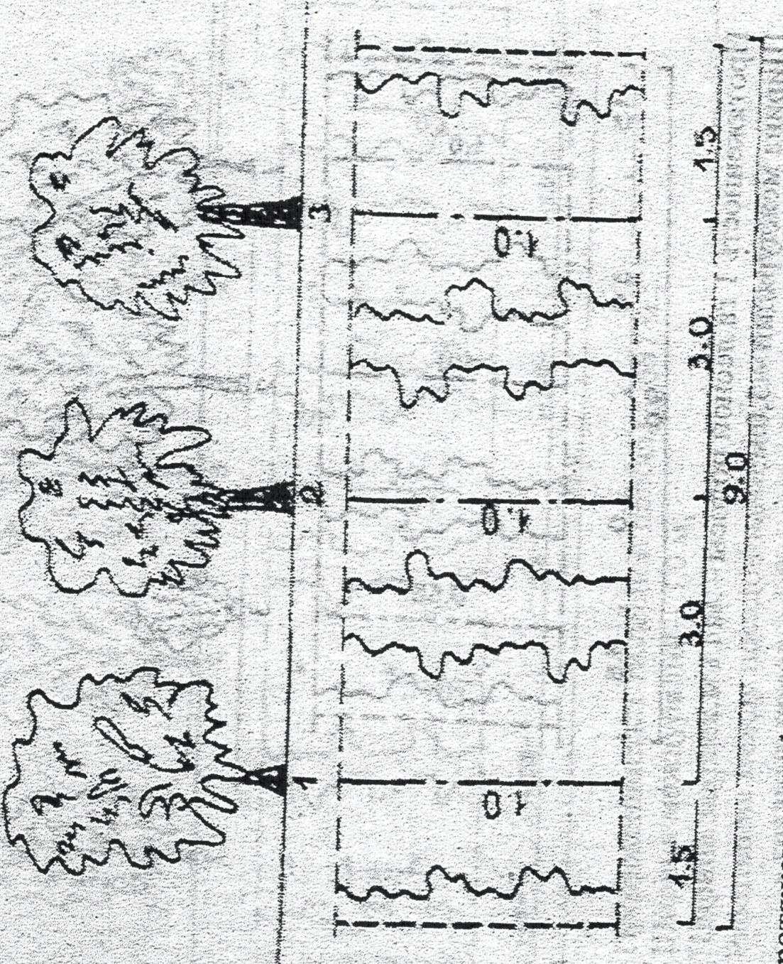
Протяжённость 1 га лесной полосы – 1111 м;
Ширина междурядий – 3,0 м;
Ширина закраек – 1,5 м;
Расстояние между посадочными местами в рядах:
- главных пород – 1,0 м;
Количество посадочных мест на 1 га – 3333 шт.

Потребность посадочного материала на 1 га (шт.)
Ряды | Породы |  | Количество
 | основные | заменители | на посадку | на пополнение | всего
1-3 | берёза бородавчатая | Тополь берлинский | 3333 | 500 | 3833

Приложение 13

Схема создания 3-х рядковых стокорегулирующих
лесных полос

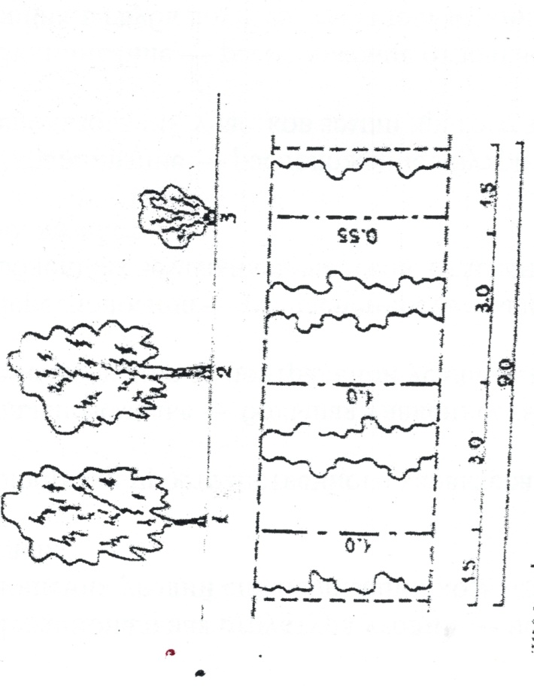
Протяжённость 1 га лесной полосы – 1111 м;
Ширина междурядий – 3,0 м;
Ширина закраек – 1,5 м;
Расстояние между посадочными местами в рядах:
- главных пород – 1,0 м;
- кустарников – 0,55 м.
Количество посадочных мест на 1 га – 4242 шт.

Потребность посадочного материала на 1 га (шт.)
Ряды | Породы |  | Количество
 | основные | заменители | на посадку | на пополнение | всего
1-2 | Сосна обыкновенная | Ясень зелёный | 2222 | 334 | 2556
3 | Жимолость татарская | Смородина золотистая | 2020 | 303 | 2323
 | ИТОГО |  | 4242 | 637 | 4879

Приложение 14
Схема создания 5-ти рядковых стокорегулирующих
лесных полос
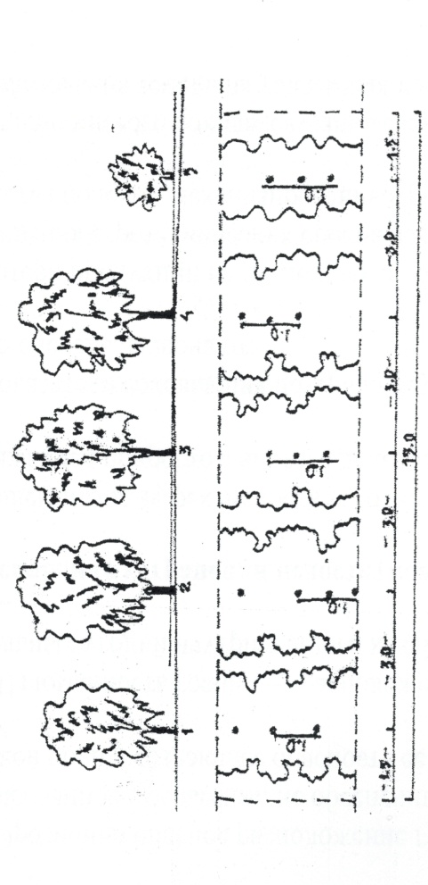
Протяжённость 1 га лесной полосы – 667 м;
Ширина междурядий – 3,0 м;
Ширина закраек – 1,5 м;
Расстояние между посадочными местами в рядах:
- главных пород – 1,0 м;
- кустарников – 1,0 м.
Количество посадочных мест на 1 га – 3335 шт.

Потребность посадочного материала на 1 га (шт.)
Ряды | Породы |  | Количество
 | основные | заменители | на посадку | на пополнение | всего
1 | Рябина обыкновенная | Ясень зелёный | 667 | 100 | 767
2-4 | Берёза бородавчатая | Вяз обыкновенный | 2001 | 300 | 2301
5 | Жимолость татарская | Смородина золотистая | 667 | 100 | 767
 | ИТОГО |  | 3335 | 500 | 3835
Приложение 15

Схема создания 6-ти рядковых приовражных
и прибалочных лесных полос

Протяжённость 1 га лесной полосы – 556 м;
Ширина междурядий – 3,0 м;
Ширина закраек – 1,5 м;
Расстояние между посадочными местами в рядах:
- главных пород – 0,76 м;
- кустарников – 0,76 м.
Количество посадочных мест на 1 га – 4386 шт.

Потребность посадочного материала на 1 га (шт.)
Ряды | Породы |  | Количество
 | основные | заменители | на посадку | на пополнение | всего
1 | боярышник | смородина золотистая | 731 | 110 | 841
2 | рябина обыкновенная | яблоня лесная | 731 | 110 | 841
3-5 | акация жёлтая | вяз обыкновенный | 2196 | 329 | 2522
6 | Жимолость татарская | смородина золотистая | 731 | 110 | 841
 | ИТОГО |  | 4386 | 659 | 5045

Приложение 16
Нормативный срок службы лесных насаждений
Порода | Срок службы (лет)
 | зона
 | Предкамье | Западное  Закамье | Восточное  Закамье | Предволжье
Дуб | 72 | 60 | 52 | 55
Сосна(лиственница) | 55 | 50 | 45 | 50
Берёза | 50 | 45 | 40 | 45

Приложение 17

Средняя урожайность сельскохозяйственных культур
на необлесённых полях, ц/га

Культура | Почвы
 | серые лесные | чернозёмы обыкновенные | чернозёмы выщелоченные | дерново-подзолистые
Озимая рожь | 35 | 40 | 38 | 30
Яровая пшеница | 24 | 30 | 27 | 22
Ячмень | 30 | 35 | 32 | 28
Овёс | 20 | 26 | 24 | 19
Кукуруза на силос | 250 | 320 | 300 | 220
Многолетние травы на сено | 35 | 40 | 38 | 30
Однолетние травы | 18 | 20 | 19 | 16
Картофель | 120 | 160 | 140 | 110
Сахарная  свёкла | 250 | 300 | 270 | 220

Приложение №18

Классификация растений по высоте в лесных ценозах
Классы | Высота
 | деревья, м | кустарники, м | травы, см
Очень высокие | выше 25 | выше 3 | выше 90
Высокие | 15-25 | 2-3 | 50-90
Средние | 10-15 | 1-2 | 20-50
Низкие | до 10 | до 1 | до 50

Приложение 19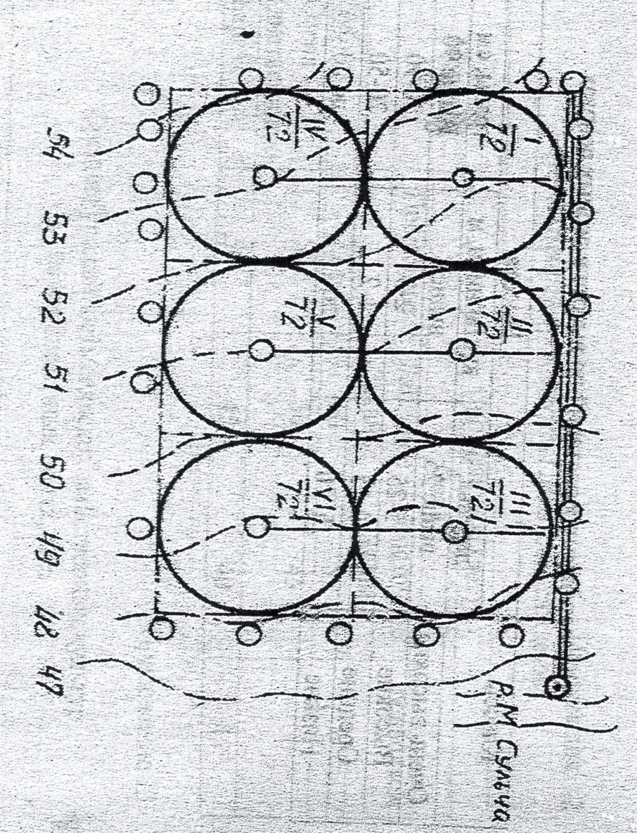М1:25000
Схема работы ДМ Фрегат

Береговая насосная станция;

МТ Магистральный трубопровод;

РТ – Распределительный (поливной) трубопровод;

- Лесополосы;

- Гидрант;

- Дороги

Приложение 20

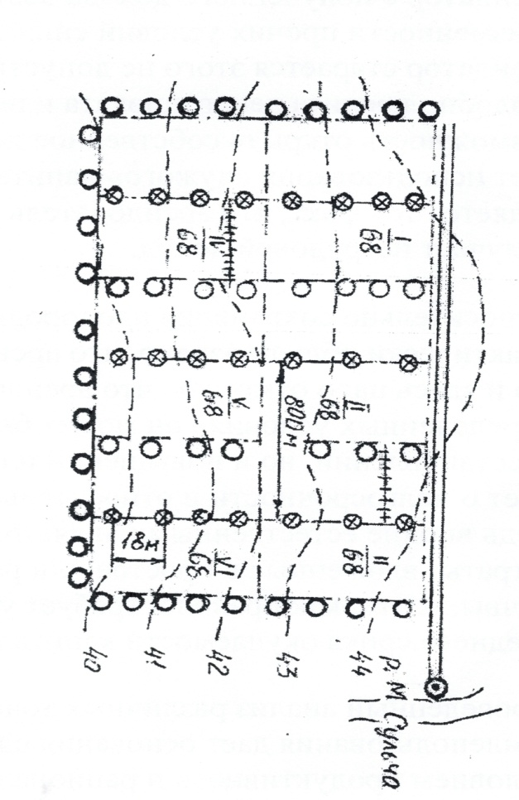М 1:25000
Схема работы ДКШ-64 (Волжанка)

- Насосная станция;

МТ – Магистральный трубопровод;

ПТ – Поливной трубопровод;

- - Гидрант;

- Дождевальная машина «Волжанка»;

· Граница орошаемого севооборотного участка;

- Лесополосы;
- Дороги

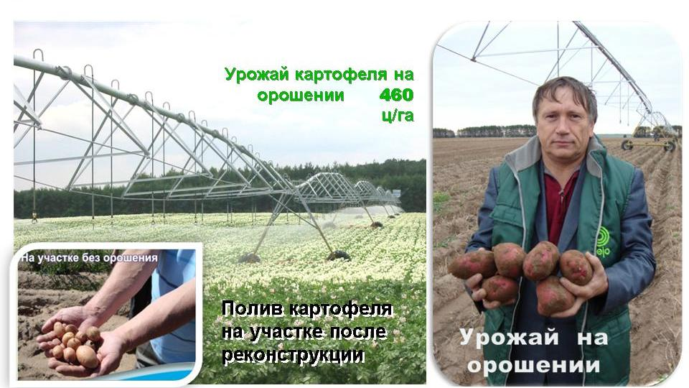
Урожайность картофеля на орошении в КФХ «Земляки»
(Нижнекамский муниципальный район)

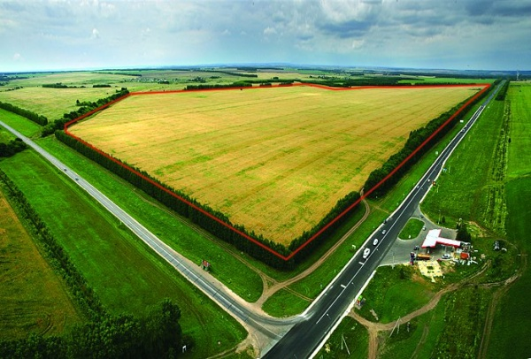
Полезащитные лесные полосы

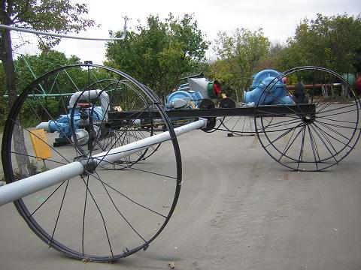
ДКШ-64 (Волжанка)

